Lab 03 数据预处理和超参数寻优

数据质量及所包含的有用信息量是决定机器学习算法能学到多好的关键因素。因此，在将数据集喂给机器学习算法前对其进行检查和预处理绝对很重要。本章中，我们会讨论一些基本数据预处理技术，有助于我们构建很好的机器学习模型。
本章将要讨论的内容有：
- 删除和替换数据集缺失值
- 为机器学习算法准备分类数据
- 为模型构建选择相关特征
处理缺失数据
真实世界中训练样本因各种原因缺失一个或多个值并不罕见。比如数据收集过程中可能会有错误，某些度量可能不可用或是某些字段在调研时被留空了。通常缺失值是数据表中的空白或是占位符字符串，如表示not a number的NaN或是NULL（通常用于表示关联数据库中的未知值）。可惜大部分计算工具都无法处理这种缺失值或是在忽略时产生一些不可预测的结果。 因此，在进一步分析前处理这些缺失值就极为重要了。
本节中，我们会通过一些实用技术通过删除数据集中的条目或通过其它训练样本及特征替换缺失值来处理缺失值。
识别表数据中的缺失值
在讨论处理缺失值的一些技术前，我们先通过CSV(comma-separated values)文件创建一个示例DataFrame以更好地掌握这一问题：
1  2  3  4  5  6  7  8  9  10  11  12  13  14  15  16 | >>> import pandas as pd  >>> from io import StringIO  >>> csv_data = \  ... '''A,B,C,D  ... 1.0,2.0,3.0,4.0  ... 5.0,6.0,,8.0  ... 10.0,11.0,12.0,'''  >>> # If you are using Python 2.7, you need  >>> # to convert the string to unicode:  >>> # csv_data = unicode(csv_data)  >>> df = pd.read_csv(StringIO(csv_data))  >>> df  A B C D  0 1.0 2.0 3.0 4.0  1 5.0 6.0 NaN 8.0  2 10.0 11.0 12.0 NaN
使用上面的代码，我们通过read_csv函数将CSV格式的数据计入pandas的DataFrame中，注意两个缺失单元格被替换成了NaN。以上示例代码中的StringIO函数只是为了演示。它让我们可以将赋值给csv_data的字符串像硬盘上的常规CSV文件一样读入到pandas的DataFrame中。
对于更大的DataFrame，手动查找缺失值会很费力，这时可使用isnull方法返回一个带布尔值的DataFrame，包含数值时单元格为False，而数据缺失时为True。使用sum方法，我们返回每列缺失值的数量，如下：
1  2  3  4  5  6 | >>> df.isnull().sum()  A 0  B 0  C 1  D 1  dtype: int64
这样我们可以计算出每列缺失值的数量，在接下来的小节中，我们会学习处理缺失数据的不同策略。
处理pandas的DataFrame的方便数据
虽然原来开发的scikit-learn只处理NumPy的数组，有时使用pandas的DataFrame预处理数据更为方便。如今大部分的scikit-learn函数都支持DataFrame对象作为入参，但因为在scikit-learn API中对NumPy数组的处理更为成熟，推荐尽可能使用NumPy。注意在将数据喂入scikit-learn估计器之前我们总是可以通过values属性访问DataFrame底层的NumPy数组：
1  2  3  4 | >>> df.values  array([[ 1., 2., 3., 4.],  [ 5., 6., nan, 8.],  [ 10., 11., 12., nan]])
删除带缺失值的训练样本或特征
处理缺失值最简单的一咱方式是直接从数据集中删除对应的特殊（列）或训练样本（行），带缺失值的行可通过dropna方法进行删除：
1  2  3 | >>> df.dropna(axis=0)  A B C D  0 1.0 2.0 3.0 4.0
类似地，我们可以通过将axis参数设置为1来删除任意行中至少有一个NaN的列：
1  2  3  4  5 | >>> df.dropna(axis=1)  A B  0 1.0 2.0  1 5.0 6.0  2 10.0 11.0
dropna方法还支持另外几个趁手的参数：
1  2  3  4  5  6  7  8  9  10  11  12  13  14  15  16  17 | >>> # only drop rows where all columns are NaN  >>> # (returns the whole array here since we don't  >>> # have a row with all values NaN)  >>> df.dropna(how='all')  A B C D  0 1.0 2.0 3.0 4.0  1 5.0 6.0 NaN 8.0  2 10.0 11.0 12.0 NaN  >>> # drop rows that have fewer than 4 real values  >>> df.dropna(thresh=4)  A B C D  0 1.0 2.0 3.0 4.0  >>> # only drop rows where NaN appear in specific columns (here: 'C')  >>> df.dropna(subset=['C'])  A B C D  0 1.0 2.0 3.0 4.0  2 10.0 11.0 12.0 NaN
虽然删除缺失值看上去是方便的方法，但也有一些缺点：比如，最终可能删除过多样本，这样就不可能进行可靠的分析。或是删除了过多的特征列，这样会存在丢失分类器用于区分类的有价值信息的风险。下一节中，我们会学习处理缺失值的一种最常用的替代方法：插值技术。
替换缺失值
通常删除训练样本或去除整个特征列并不可行，因为可能会丢失太多有价值的数据。这时，我们可以使用不同的插值技术来通过数据集中的其它训练样本计算缺失值。其中一种最常见的插值技术称为均值替换法（mean imputation），只需将缺失值替换为整个特征列的平均值。一种简便的实现方式是使用scikit-learn中的SimpleImputer类，代码如下：
1  2  3  4  5  6  7  8  9 | >>> from sklearn.impute import SimpleImputer  >>> import numpy as np  >>> imr = SimpleImputer(missing_values=np.nan, strategy='mean')  >>> imr = imr.fit(df.values)  >>> imputed_data = imr.transform(df.values)  >>> imputed_data  array([[ 1., 2., 3., 4.],  [ 5., 6., 7.5, 8.],  [ 10., 11., 12., 6.]])
这里，我们将每个NaN值替换为对应的平均值，通过各个特征列分别计算。strategy的其它选项有median或most_frequent，后者是使用最常出现的值替换缺失值。这对于替换类特征值很有用，比如，存储红、绿、蓝等颜色值编码的特征列。我们会在本章稍后碰到这种数据的案例。
此外，替换缺失值甚至更方便的方式是使用pandas的fillna方法，提供一个替换方法作为其参数。比如，使用pandas，我们可以通过如下命令直接从DataFrame对象中获取相同的替换均值：
1 | >>> df.fillna(df.mean())
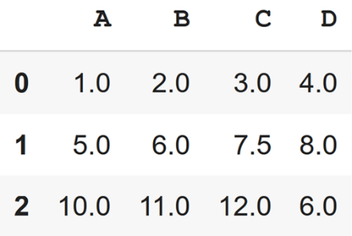
图4.1：使用均值替换数据中的缺失值
缺失值的其它替换方法
其它替换技术，包含基于k最近邻使用最近邻替换缺失特征的KNNImputer，推荐阅读scikit-learn的替换文档https://scikit-learn.org/stable/modules/impute.html。
理解scikit-learn估计器API
上一节中，我们使用了scikit-learn中的SimpleImputer类来替换数据集中的缺失值。SimpleImputer类是scikit-learn中的变换器（transformer）API的一部分，它用于实现与数据变换相关的Python类。（请注意不要混淆scikit-learn中的变换器API与自然语言处理领域的transformer架构，后者会在第16章 Transformers-通过注意力机制改进自然语言处理中详细讲解。）这些估计器中的两个基本方法是fit和transform。fit方法用于通过训练数据学习参数，transform方法使用这些参数来变换数据。所有待变换的数组需要与用于拟合模型的数组具有相同数量的特征。
图4.2演示了scikit-learn的变换器实例如何拟合训练数据、用于变换训练集及新的测试数据集：
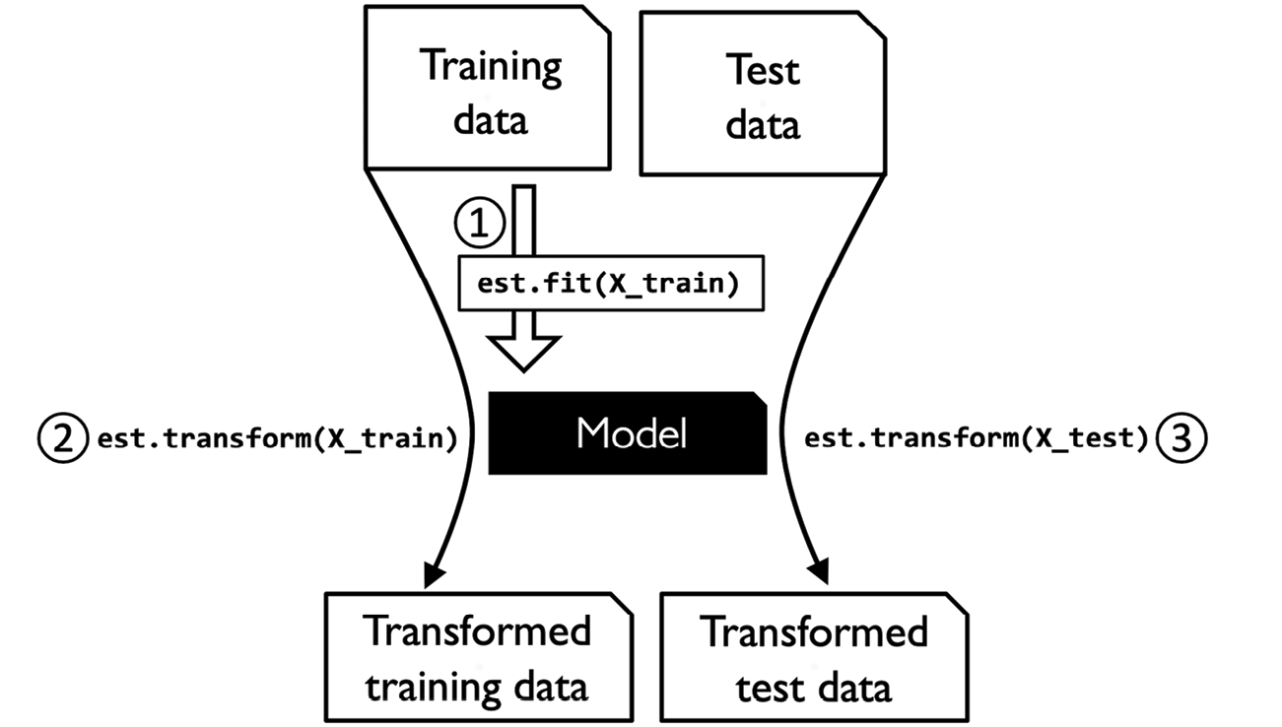
图4.2：使用scikit-learn API进行数据变换
第3章 使用Scikit-Learn的机器学习分类器之旅中使用的分类器属于scikit-learn中的估计器（estimator），其API在概念上与scikit-learn的变换器API非常相近。估计器有一个predict方法，但也可以有transform方法，读者在本章稍后会了解到。读者可能还记得，我们还使用了fit方法来在训练分类估计器时学习模型的参数。但在监督学习任务中，我们还提供了拟合模型的类标签，可用于通过predict方法预测新的未打标签的数据，如图4.3所示：
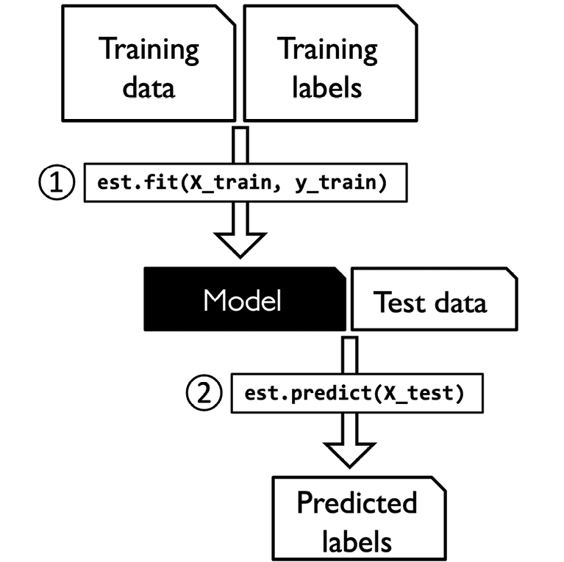
图4.3：使用scikit-learn API预测分类器等模型
处理分类数据
至此，如所处理的都是数值。但在现实的数据集包含一个或多个分类特征列也很常见。本节中，我们会利用简单而有效的案例来学习如何用数学计算库处理这种类型的数据。
在讨论分类数据时，我们需要进一步区分有序（ordinal）特征和标称（nominal）特征。有序特征可理解为能够进行排序的分类值。比如，T恤衫的尺寸就是一个有序特征，因为我们可以定义出排序：XL > L > M。相反，标称特征并没有排序，继续使用前面的例子，可以把T恤衫的颜色看成是标称特征，因为说红色大于蓝色是讲不通的。
使用pandas编码分类数据
在探讨处理这种分类数据的技术之前，我们先新建一个DataFrame来描述这一问题：
1  2  3  4  5  6  7  8  9  10  11 | >>> import pandas as pd  >>> df = pd.DataFrame([  ... ['green', 'M', 10.1, 'class2'],  ... ['red', 'L', 13.5, 'class1'],  ... ['blue', 'XL', 15.3, 'class2']])  >>> df.columns = ['color', 'size', 'price', 'classlabel']  >>> df  color size price classlabel  0 green M 10.1 class2  1 red L 13.5 class1  2 blue XL 15.3 class2
可以从以上输出看出，新创建的DataFrame包含一个标称特征(color)、一个有序特征(size)和一个数值特征(price) 列。类标签（假设我们创建了一个用于监督学习任务的数据集）存储于最后一列。本书中讨论的分类学习算法不使用分类标签中的有序信息。
映射有序特征
为确保学习算法能正确解释有序特征，我们需要将分类字符串值转化成整数。不幸的是没有现成的函数可以自动获取我们的size特征标签的正确排序，所以我们需要手动定义一个映射。在如下的简单示例中，我们假设知道特征间的数值差，如XL = L + 1 = M + 2：
1  2  3  4  5  6  7  8  9 | >>> size_mapping = {'XL': 3,  ... 'L': 2,  ... 'M': 1}  >>> df['size'] = df['size'].map(size_mapping)  >>> df  color size price classlabel  0 green 1 10.1 class2  1 red 2 13.5 class1  2 blue 3 15.3 class2
如果稍后我们希望将整数值变换加原始的字符串形态，只需要定义一个反向映射字典，inv_size_mapping = {v: k for k, v in size_mapping.items()}，可用于pandas map方法执行变换的特征列，类似于我们此前所使用的size_mapping字典。可以这样使用：
1  2  3  4  5  6 | >>> inv_size_mapping = {v: k for k, v in size_mapping.items()}  >>> df['size'].map(inv_size_mapping)  0 M  1 L  2 XL  Name: size, dtype: object
编码类标签
很多机器学习库要将类标签要编码为整数值。虽然scikit-learn中大部分分类估计器会在内部将类标签转化为整数，以整型数组提供类标签避免技术问题被视为一种良好实践。要编码类标签，我们可以使用类似前面讨论的有序特征映射的方法。我们要记住类标签不是有序的，对具体字符串标签赋哪个整数都没有问题。因此我们可以简单地枚举类标签，从0开始：
1  2  3  4  5 | >>> import numpy as np  >>> class_mapping = {label: idx for idx, label in  ... enumerate(np.unique(df['classlabel']))}  >>> class_mapping  {'class1': 0, 'class2': 1}
接着，我们可以使用映射字典来将类标签变换为整数：
1  2  3  4  5  6 | >>> df['classlabel'] = df['classlabel'].map(class_mapping)  >>> df  color size price classlabel  0 green 1 10.1 1  1 red 2 13.5 0  2 blue 3 15.3 1
我们可以像下面这样翻转映射字典中的键值对，来将转化的标签映射回原始字符串形式：
1  2  3  4  5  6  7 | >>> inv_class_mapping = {v: k for k, v in class_mapping.items()}  >>> df['classlabel'] = df['classlabel'].map(inv_class_mapping)  >>> df  color size price classlabel  0 green 1 10.1 class2  1 red 2 13.5 class1  2 blue 3 15.3 class2
相应地，在scikit-learn中有一个方便的LabelEncoder类直接实现了这一功能：
1  2  3  4  5 | >>> from sklearn.preprocessing import LabelEncoder  >>> class_le = LabelEncoder()  >>> y = class_le.fit_transform(df['classlabel'].values)  >>> y  array([1, 0, 1])
注意fit_transform方法只是一个分别调用fit和transform的快捷方式，我们可以使用inverse_transform方法来将整型类标签变换回原始字符串形式：
1  2 | >>> class_le.inverse_transform(y)  array(['class2', 'class1', 'class2'], dtype=object)
对标称特征执行独热编码
在之前的映射有序特征一节中，我们使用了一个简单的字典映射方法将有序的size特征转化为整数。因scikit-learn的分类估计器将类标签看作不带排序的分类数据（标称），我们使用LabelEncoder来将字符串标签编码为整数。可以使用类似的方法变换数据集中的标称color列，如下：
1  2  3  4  5  6  7 | >>> X = df[['color', 'size', 'price']].values  >>> color_le = LabelEncoder()  >>> X[:, 0] = color_le.fit_transform(X[:, 0])  >>> X  array([[1, 1, 10.1],  [2, 2, 13.5],  [0, 3, 15.3]], dtype=object)
执行以上代码后，NumPy数组X的第一列存储着新的color值，按如下进行编码：
- blue = 0
- green = 1
- red = 2
如果到此为止将数组喂给分类器，就会犯处理分类数据最常见的一个错误。读者能发现问题在哪吗？如果颜色值没有固定的顺序，普通的分类模型，比如前面章节中讲解的，会假定green大于blue，red大于green。虽然这一假设是错误的，分类器仍会产生有用的结果。但这些结果不是最优的。
解决这一问题的常用技术称为独热编码（one-hot encoding）。该方法背后的思想是问为标称特征列中的每个独立值新建一个虚拟特征。此处我们将color特征转化为3个特征：blue、green和red。然后用二进制值表示具体样本的颜色：比如blue样本可编码为blue=1、green=0、red=0。我们可以使用scikit-learn的preprocessing模块中的OneHotEncoder来执行这一变换：
1  2  3  4  5  6  7 | >>> from sklearn.preprocessing import OneHotEncoder  >>> X = df[['color', 'size', 'price']].values  >>> color_ohe = OneHotEncoder()  >>> color_ohe.fit_transform(X[:, 0].reshape(-1, 1)).toarray()  array([[0., 1., 0.],  [0., 0., 1.],  [1., 0., 0.]])
注意我们只对一列应用了OneHotEncoder：(X[:, 0].reshape(-1, 1))，以避免数组中的另两列也受到修改。如果希望有选择性地变换数组中的多个特征，可以使用ColumnTransformer，它接收一个(name, transformer, column(s))元组列表如下：
1  2  3  4  5  6  7  8  9  10 | >>> from sklearn.compose import ColumnTransformer  >>> X = df[['color', 'size', 'price']].values  >>> c_transf = ColumnTransformer([  ... ('onehot', OneHotEncoder(), [0]),  ... ('nothing', 'passthrough', [1, 2])  ... ])  >>> c_transf.fit_transform(X).astype(float)  array([[0.0, 1.0, 0.0, 1, 10.1],  [0.0, 0.0, 1.0, 2, 13.5],  [1.0, 0.0, 0.0, 3, 15.3]])
在以上示例代码中，我们通过passthrough参数指定了只想修改第一列而不动另外两列。
通过独热编码创建虚拟特征更方便的方式是使用pandas中实现的get_dummies方法。应用于DataFrame，get_dummies方法只会转化字符串列而保持其它列不变：
1  2  3  4  5 | >>> pd.get_dummies(df[['price', 'color', 'size']])  price size color_blue color_green color_red  0 10.1 1 0 1 0  1 13.5 2 0 0 1  2 15.3 3 1 0 0
我们在使用独热编码数据集时，需要铭记它带来了多重共线性，对于某些方法会是一个问题（比如需要求逆的矩阵）。如果特征高度相关联，矩阵在计算上就很难求逆，这会导致数值不稳定的预估。为减少变量间的关联，我们可以删除独热编码数组中的一个特征列。但删除一个特征列后我们不会丢失重要信息，比如在删除color_blue列后，因为存在color_green=0和color_red=0特征信息仍保留，它表示观察的结果必定是blue。
如果使用get_dummies函数，可以通过对drop_first参数传递True来去除第一列，如以下代码所示：
1  2  3  4  5  6 | >>> pd.get_dummies(df[['price', 'color', 'size']],  ... drop_first=True)  price size color_green color_red  0 10.1 1 1 0  1 13.5 2 0 1  2 15.3 3 0 0
为通过OneHotEncoder删除冗余列，我们需要设置drop='first'和categories='auto'如下：
1  2  3  4  5  6  7  8  9 | >>> color_ohe = OneHotEncoder(categories='auto', drop='first')  >>> c_transf = ColumnTransformer([  ... ('onehot', color_ohe, [0]),  ... ('nothing', 'passthrough', [1, 2])  ... ])  >>> c_transf.fit_transform(X).astype(float)  array([[ 1. , 0. , 1. , 10.1],  [ 0. , 1. , 2. , 13.5],  [ 0. , 0. , 3. , 15.3]])
标称数据的其它编码模式
虽然独热编码是编码无序分类变量最常见的方式，但还存在一些其它方法。有些技术对于处理具有高基数（大量独特分类）的分类特殊时非常有用。举例如下：
- 二进制编码：产生多个类似独热编码的二进制特征，但需要更少的特征列：即K – 1变为log₂(K)，其中K是唯一分类数。在二进制编码中，数字首先转化为二进制形式，然后每个二进制位置会形成一个新特征列。
- 计数或频次编码，将每个分类的标签替换为其在训练集中出现的次数或频次。
这些方法，以及其它分类编码模式，位于与scikit-learn兼容的category_encoders库中：https://contrib.scikit-learn.org/category_encoders/。
虽然这些方法不能保证在模型表现上优于独热编码，但我们可以把分类编码模式看成是提升模型表现的又一个“超参数”。
可选：编码序数特征
如果不确定序数特征分类间的差别或是两个未定义的序数值之间的差别，也可以使用0/1值阈值编码来对它们进行编码。比如，我们可以将值为M、L和XL的特征size分割为两个新特征x > M和x > L。思考原DataFrame：
1  2  3  4  5  6  7  8  9 | >>> df = pd.DataFrame([['green', 'M', 10.1,  ... 'class2'],  ... ['red', 'L', 13.5,  ... 'class1'],  ... ['blue', 'XL', 15.3,  ... 'class2']])  >>> df.columns = ['color', 'size', 'price',  ... 'classlabel']  >>> df
可以使用pandas的DataFrame的apply方法来编码自定义lambda表达式，通过阈值方式来编码这些变量：
1  2  3  4  5  6 | >>> df['x > M'] = df['size'].apply(  ... lambda x: 1 if x in {'L', 'XL'} else 0)  >>> df['x > L'] = df['size'].apply(  ... lambda x: 1 if x == 'XL' else 0)  >>> del df['size']  >>> df
将数据集划分为训练集和测试集
我们在第1章 赋予计算机学习数据的能力和第3章 使用Scikit-Learn的机器学习分类器之旅中简单地介绍了将数据集划分为训练集和测试集的概念。在测试集中比较预测标签和真实标签可以看成是发布上线前对模型的无偏差性能评估。本节中，我们会准备一个新的数据集，葡萄酒数据集。在预处理完数据集后，我们会探讨不同的特征选择技术来对数据集降维。
葡萄酒数据集是UCI机器学习库(https://archive.ics.uci.edu/ml/datasets/Wine)中的另一个开源数据集，包含178个葡萄酒样本和13个描述其化学属性的特征。
获取葡萄酒数据集
可以在本书代码库中找到一份葡萄酒数据集（以及本书中使用的其它数据集）的拷贝，以防读者离线操作或是UCI服务器上https://archive.ics.uci.edu/ml/machine-learning-databases/wine/wine.data临时断网。比如我们从本地目录读取葡萄酒数据集，只需将如下行：
1  2  3  4  5 | df = pd.read_csv(  'https://archive.ics.uci.edu/ml/'  'machine-learning-databases/wine/wine.data',  header=None  )
替换为：
1  2  3 | df = pd.read_csv(  'your/local/path/to/wine.data', header=None  )
使用pandas库，我们会直接从UCI机器学习库读取开源葡萄酒数据集：
1  2  3  4  5  6  7  8  9  10  11  12  13  14  15 | >>> df_wine = pd.read_csv('https://archive.ics.uci.edu/'  ... 'ml/machine-learning-databases/'  ... 'wine/wine.data', header=None)  >>> df_wine.columns = ['Class label', 'Alcohol',  ... 'Malic acid', 'Ash',  ... 'Alcalinity of ash', 'Magnesium',  ... 'Total phenols', 'Flavanoids',  ... 'Nonflavanoid phenols',  ... 'Proanthocyanins',  ... 'Color intensity', 'Hue',  ... 'OD280/OD315 of diluted wines',  ... 'Proline']  >>> print('Class labels', np.unique(df_wine['Class label']))  Class labels [1 2 3]  >>> df_wine.head()
葡萄酒数据集中的13个特征，描述了178个样本，如下表所示：
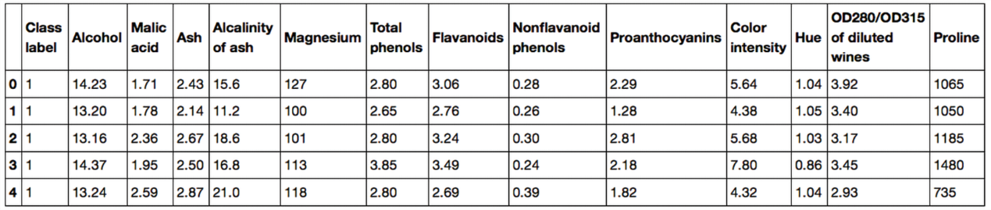
图4.4：葡萄酒数据集样本
样本属于三个不同的类1、2和3之一，对应不同酒庄获取的意大利同一区域三种类型的葡萄，参见数据集的描述(https://archive.ics.uci.edu/ml/machine-learning-databases/wine/wine.names)。
随机将数据集分割为测试集和训练集的便捷方式是使用scikit-learn中model_selection子模块的train_test_split函数：
1  2  3  4  5  6  7 | >>> from sklearn.model_selection import train_test_split  >>> X, y = df_wine.iloc[:, 1:].values, df_wine.iloc[:, 0].values  >>> X_train, X_test, y_train, y_test =\  ... train_test_split(X, y,  ... test_size=0.3,  ... random_state=0,  ... stratify=y)
首先我们将特征列1-13的NumPy数组形式赋值给变量X并将第一列的类标签赋值给变量y。然后我们使用train_test_split函数来随机将X和y划分为训练集和测试集。
通过设置test_size=0.3，我们将30%的葡萄酒样本赋值给X_test和y_test，剩下的70%样本分别赋值给X_train和y_train。对参数stratify提供类标签y保障了训练集和测试集具有同样类比例的原始数据。
选择合适的比例将数据集分为训练集和测试集
如果将数据集分为训练集和测试集，请铭记我们要保留利于学习算法的有价值信息。因此我们不希望对测试集分割过多信息。但测试集越小，对泛化误差的评估也就越不精准。将数据集分割为测试集和训练集就是要做出权衡。在实操中，最常见的是按初始数据集大小分割为60:40, 70:30或80:20。但对于大型数据集，90:10或 99:1也常见且合适。例如，数据集包含了100,000条以上的训练集，在测试集中保留10,000个样本来进行很的泛化表现评估也没有问题。更多的信息和描述请见作者的论文《机器学习的模型评估、模型选择和算法选择》中的第一部分，可通过https://arxiv.org/pdf/1811.12808.pdf免费获取。我们在第6章 学习模型评估和超参数调优的最佳实践中也会再次详细讨论到模型评估。
此外，在模型训练和评估完成后并不会丢弃所分配的测试数据，一般会对整个数据集重新训练一个分类器，因为这样可以提升模型的预测表现。虽然通常推荐这一方法，但在数据集较小及测试数据集包含异常值/离群点时会产生更差的泛化表现。并且在对整个数据集重新拟合模型后，我们就没有剩下任何独立数据用于评估表现了。
使特征处于同一量级
特征缩放是预处理流水线中很容易忘记的重要步骤。决策树和随机森林是机器学习算法中无需担心特征缩放少有的两种算法。这两种算法与量级无关。但大部分机器学习和优化算法在特征处于同一量级时表现更佳，我们在第2章 为分类训练简单机器学习算法中实现梯度下降优化算法时已经见证过。
特征缩放的重要性可通过一个简单示例来讲解。假定有两个特征，一个特征的量级为1到10，另一个特征的量级为1到100,000。
回想第2章Adaline中的均方差函数，可以理解算法主要会根据第二个特征较大的误差优化权重。另一个示例是使用欧式距离度量的k最近邻(KNN) 算法：计算的样本间距离会由第二个特征轴主导。
有两种常用方法可将特征变成同一量级：归一化（normalization）和标准化（standardization）。这两个词在不同领域中会混用，其含义需要从上下文中获知。大多数时候，归一化指将特征重新缩放到[0, 1]范围内，是最大最小值缩放（min-max scaling）的一种特例。要对数据进行归一化，我们只需对每个特征列应用最大最小缩放，比如x^{(i)}的新值，x(i)norm，可通过如下方式计算：
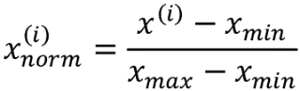
这里x^{(i)}是具体的样本，x_{min}是特征列中的最小值，x_{max}是最大值。
最大最小值缩放已在scikit-learn中实现，可通过如下方式使用：
1  2  3  4 | >>> from sklearn.preprocessing import MinMaxScaler  >>> mms = MinMaxScaler()  >>> X_train_norm = mms.fit_transform(X_train)  >>> X_test_norm = mms.transform(X_test)
虽然通过最大最小值缩放进行归一化是一种常见技术，在需要有界区间内的值时很有用，但标准化对很多机器学习算法更为实用，尤其是对梯度下降这类优化算法。原因是很多线性模型，比如第3章中的逻辑回归和SVM，将权重初始化为0或接近0的随机值。使用标准化，我们将特征列的中心点放在均值0，标准差为1，这样特征列拥有与标准正态分布相同的参数（零均值和单位方差），这让学习权重更为简单。但应该强调标准化不会改变分布的形状，也不会将非正态分布数据变换为正态分布数据。除了将数据缩放为零均值和单位方差，标准差还保留异常值相关有用信息，使算法对它们的敏感度低于最大最小缩放，后者将数据缩放为限定范围值。
标准化可通过如下等式表示：
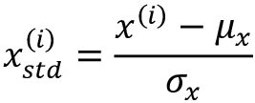
这里μx是指定样本列的样本均值，而σx是对应的标准差。
下表在一个包含数字0到5的简单样本数据集上展示了两种常见特征缩放技术，即标准化和归一化的区别：
输入值 | 标准化 | 最大最小值归一化
0.0 | -1.46385 | 0.0
1.0 | -0.87831 | 0.2
2.0 | -0.29277 | 0.4
3.0 | 0.29277 | 0.6
4.0 | 0.87831 | 0.8
5.0 | 1.46385 | 1.0
表4.1：标准化和最大最小值归一化的对比
可以通过如下示例代码手动执行表中所示的标准化和归一化：
1  2  3  4  5  6 | >>> ex = np.array([0, 1, 2, 3, 4, 5])  >>> print('standardized:', (ex - ex.mean()) / ex.std())  standardized: [-1.46385011 -0.87831007 -0.29277002 0.29277002  0.87831007 1.46385011]  >>> print('normalized:', (ex - ex.min()) / (ex.max() - ex.min()))  normalized: [ 0. 0.2 0.4 0.6 0.8 1. ]
类似于MinMaxScaler类，scikit-learn 也实现了标准化的类：
1  2  3  4 | >>> from sklearn.preprocessing import StandardScaler  >>> stdsc = StandardScaler()  >>> X_train_std = stdsc.fit_transform(X_train)  >>> X_test_std = stdsc.transform(X_test)
要再次强调我们只使用StandardScaler类对训练数据进行了一次拟合，并使用这些参数来变换测试集或其它新数据点。
scikit-learn中还有其它用于特征缩放的高阶方法，如RobustScaler。在处理包含离群数据的小数据集时推荐使用RobustScaler。同样，如果对数据集应用的机器学习算法偏向过拟合，RobustScaler也会是个好选择。RobustScaler对每个特征列独立操作，删除中间值并根据数据集的第一个和第三个四分位（即25%和75%处）缩放数据，这样极值和离群值就不那么显著了。感兴趣的读者可以在scikit-learn的官方文档中阅读RobustScaler的详细介绍：https://scikit-learn.org/stable/modules/generated/sklearn.preprocessing.RobustScaler.html。
选择有意义的特征
如果发现模型在训练集上的表现远优于测试集，这很可能会出现过拟合。在第3章 使用Scikit-Learn的机器学习分类器之旅中讨论过，过拟合意味着模型对训练数据集的拟合过度紧密，但对新数据的泛化性不好，我们说这种模型出现了高方差（high variance）。过拟合的原因是模型对给定的训练集过于复杂。通常降低泛化误差的方法有：
- 采集更多的训练数据
- 通过正则化引入对复杂性的惩罚
- 选择更少参数的更简单模型
- 降低数据的维度
采集更多数据很多时候是不可行的。在第6章 学习模型评估和超参数调优的最佳实践中，我们会学到有用的技术检测更多的训练数据是否有益。在下面的小节中，我们会学习一些通过正则化减少过拟合、通过特征选择降维的常见方式，这会产生要求更少参数拟合数据的更简单模型。然后在第5章 通过降维压缩数据中，我们会学习到其它特征提取技术。
使用L1和L2正则化惩罚模型复杂度
读者可能还刻在第3章中讲到L2正则化是一种通过惩罚大个体权重降低模型复杂度的方法。我们定义了权重向量w的L2范式平方如下：
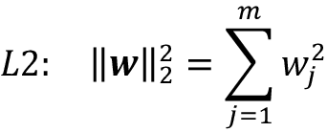
另一种降低模型复杂度的方法是L1正则化：
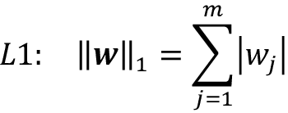
这里我们只是将权重的平方求和替换为了权重绝对值的求和。与L2正则化不同，L1正则化通常会产生稀疏特征向量，并且大部分特征权重为0。在实操中如果高维数据集中的多个特征不相关稀疏性是很有用的，尤其是在训练样本中有更多不相关维度时。从这个角度看，L1正则化可以理解为一种特征选择的技术。
L2正则化的几何解释
上一节中已经提到，L2正则化对损失函数添加了惩罚项，可有效形成与非正则化损失函数训练的模型相比不那么极端的权重值。
为更好理解L1正则化是如何促进稀疏性的，我们先回顾下正则化的几何解释。我们先以两个权重系数w₁和w₂绘制凸损失函数的轮廓。
这里我们会考虑第2章中用于Adaline的均方差(MSE)损失函数，它计算真实值y与预测类标签y^之间的平方距离，通过训练集N个样本进行平均。因为均方差是球状的，要比逻辑回归损失函数要更容易画，但概念上没有差别。我们的目标是找到最小化训练数据损失函数的权重系数组合，如图4.5所示（椭圆的中心点）：
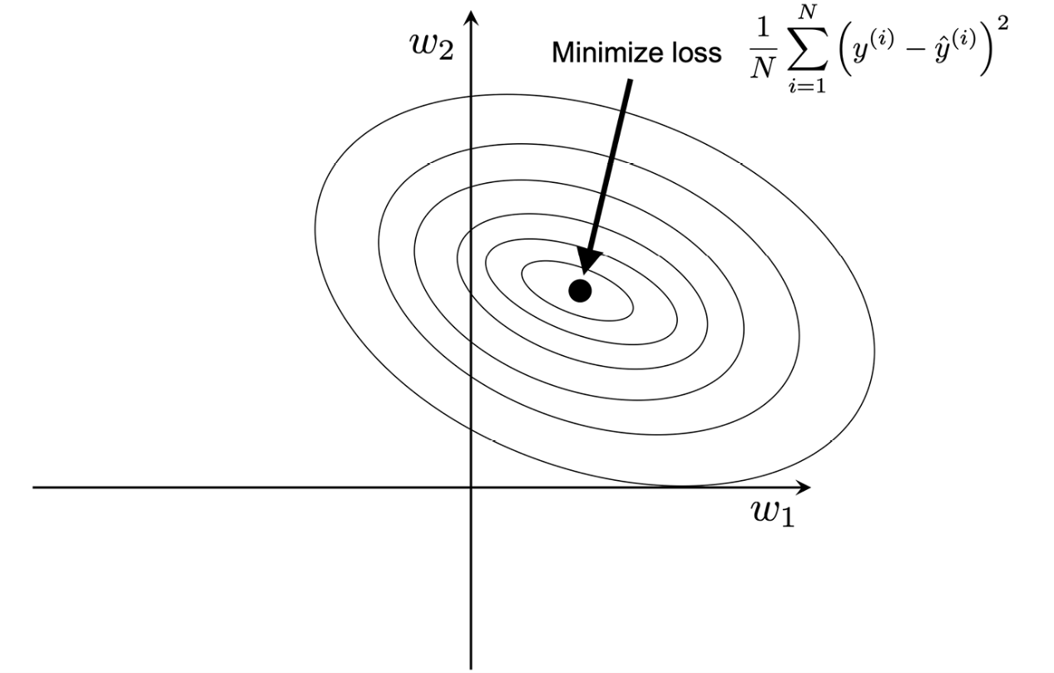
图4.5：最小化均方差损失函数
可以把正则化看成是对损失函数添加惩罚项得到更小的权重，换句话说，我们惩罚大权重。因此通过正则化参数λ增加正则化强度，我们将权重收缩向0并降低模型对训练数据的依赖。我们通过下面的L2惩罚项图来演示这一概念：
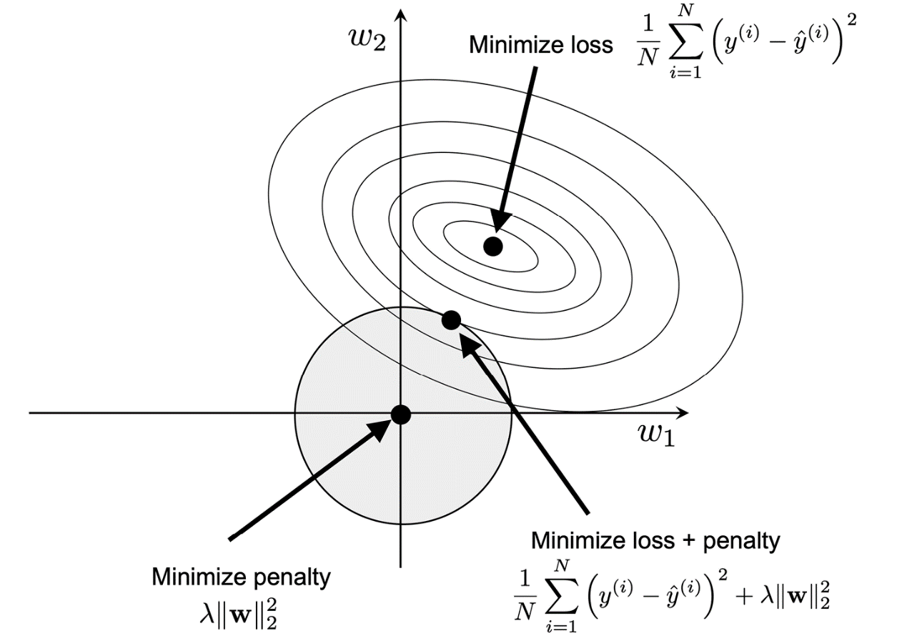
图4.6：对损失函数应用L2正则化
平方L2正则化项通过带阴影的球表示。这里的权重系数不能超过正则化预算，权重系数的组合不能处于阴影区域之外。而另一方面，我们还希望最小化损失函数。受惩罚约束，我们尽力选择的是L2球形与未惩罚的损失函数相关部分。正则化参数λ的值越大，损失的增长越快，这会导致L2球越小。例如，如果我增加正则化参数趋近无穷大，权重系统会变为0，由L2球的中心表示。要总结样本的主要信息，我们的目标是最小化未惩罚损失和损失项之和，可理解为在没有足够训练数据拟合模型时添加偏置及偏好更简单的模型来降低方差。
L1正则化的稀疏解
下面我们来讨论L1正则化和稀疏性。L1正则化的主要概念与前面小节讨论的类似。但因为L1惩罚是权重系数绝对值之和（L2项为平方值），可通过图4.7中的菱形预算表示：
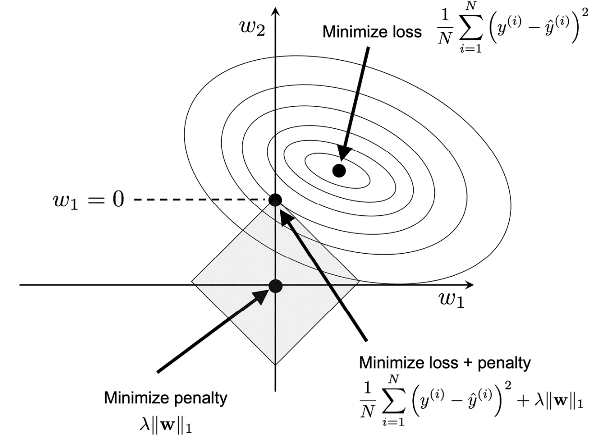
图4.7：对损失函数应用L1正则化
在上图中，我们可以看到损失函数的外围在w₁ = 0处与L1菱形相交。因L1正则化系统的轮廓为尖角，很有可能最优点（也即损失函数椭圆与L1菱形边的交点）位于坐标轴上，这会鼓励稀疏性。
L1正则化与稀疏性
L1正则为什么会导致稀疏解的数学细节不在本书讨论范畴内。如果读者对此感兴趣，可阅读Trevor Hastie, Robert Tibshirani和Jerome Friedman所著《统计学习基础》（施普林格科学与商业媒体，2009年）的第3.4节中关于L2对比L1正则化的精彩讲解。
对于支持L1正则化的scikit-learn正则化模型，可以简单地设置penalty参数为'l1'来获取稀疏解：
1  2  3  4 | >>> from sklearn.linear_model import LogisticRegression  >>> LogisticRegression(penalty='l1',  ... solver='liblinear',  ... multi_class='ovr')
注意我们还需要选择不同的优化算法（如solver='liblinear'），因为'lbfgs'当前不支持L1正则化损失优化。将L1正则化逻辑回归应用于标准化的葡萄酒数据，会产生如下的稀疏解：
1  2  3  4  5  6  7  8  9  10  11  12 | >>> lr = LogisticRegression(penalty='l1',  ... C=1.0,  ... solver='liblinear',  ... multi_class='ovr')  >>> # Note that C=1.0 is the default. You can increase  >>> # or decrease it to make the regularization effect  >>> # stronger or weaker, respectively.  >>> lr.fit(X_train_std, y_train)  >>> print('Training accuracy:', lr.score(X_train_std, y_train))  Training accuracy: 1.0  >>> print('Test accuracy:', lr.score(X_test_std, y_test))  Test accuracy: 1.0
训练和测试精度（都是100%）表示我们的模型对两个数据集都非常完美。在通过lr.intercept_属性访问截距项时，可以看到数组返回三个值：
1  2 | >>> lr.intercept_  array([-1.26317363, -1.21537306, -2.37111954])
因为我们通过一对剩余(OvR)方法对多类数据集拟合LogisticRegression对象，第一个截距属于拟合类1对类2和类3的模型，第二个值是拟合类2对类1和类3的模型截距，第二个值是拟合类3对类1和类2的模型截距：
1  2  3  4  5  6  7  8  9  10  11  12  13 | >>> lr.coef_  array([[ 1.24647953, 0.18050894, 0.74540443, -1.16301108,  0. ,0. , 1.16243821, 0. ,  0. , 0. , 0. , 0.55620267,  2.50890638],  [-1.53919461, -0.38562247, -0.99565934, 0.36390047,  -0.05892612, 0. , 0.66710883, 0. ,  0. , -1.9318798 , 1.23775092, 0. ,  -2.23280039],  [ 0.13557571, 0.16848763, 0.35710712, 0. ,  0. , 0. , -2.43804744, 0. ,  0. , 1.56388787, -0.81881015, -0.49217022,  0. ]])
我们通过lr.coef属性访问的权重数组包含三行权重系数，每个类一个权重向量。每行包含13个权重，每个权重乘上13维葡萄酒数据集中各自的特征来计算新输入值：
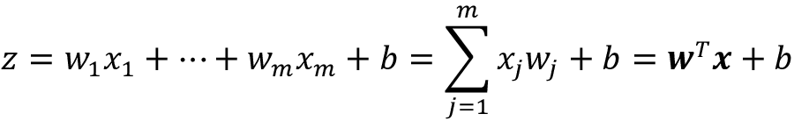
访问scikit-learn评估器的偏置单元和权重参数
在scikit-learn中，intercept_对应偏置单元，coef_对应值w_{j}。
前面提到L1正则化是特征选择的方法，所以我们只训练了对数据集中不相关特性健壮的模型。但严格来说，前例中的权重向量不一定是稀疏的，因为其中的非零值多于零值。不过我们可以通过进一步提升正则化强度来强制稀疏性（更多的零值），也即为C参数选择更小的值。
在本章中有关正则化的最后一个例子中，我们会变化正则化强度并绘制正则化路径，不同的正则化强度使用不同特征的权重系数：
1  2  3  4  5  6  7  8  9  10  11  12  13  14  15  16  17  18  19  20  21  22  23  24  25  26  27  28  29  30 | >>> import matplotlib.pyplot as plt  >>> fig = plt.figure()  >>> ax = plt.subplot(111)  >>> colors = ['blue', 'green', 'red', 'cyan',  ... 'magenta', 'yellow', 'black',  ... 'pink', 'lightgreen', 'lightblue',  ... 'gray', 'indigo', 'orange']  >>> weights, params = [], []  >>> for c in np.arange(-4., 6.):  ... lr = LogisticRegression(penalty='l1', C=10.**c,  ... solver='liblinear',  ... multi_class='ovr', random_state=0)  ... lr.fit(X_train_std, y_train)  ... weights.append(lr.coef_[1])  ... params.append(10**c)  >>> weights = np.array(weights)  >>> for column, color in zip(range(weights.shape[1]), colors):  ... plt.plot(params, weights[:, column],  ... label=df_wine.columns[column + 1],  ... color=color)  >>> plt.axhline(0, color='black', linestyle='--', linewidth=3)  >>> plt.xlim([10**(-5), 10**5])  >>> plt.ylabel('Weight coefficient')  >>> plt.xlabel('C (inverse regularization strength)')  >>> plt.xscale('log')  >>> plt.legend(loc='upper left')  >>> ax.legend(loc='upper center',  ... bbox_to_anchor=(1.38, 1.03),  ... ncol=1, fancybox=True)  >>> plt.show()
生成的图为让我们进一步了解L1正则化的行为。可以看到如果使用强正则化参数(C < 0.01)惩罚模型所有的特征权重都将为0，C与正则化参数λ相反：
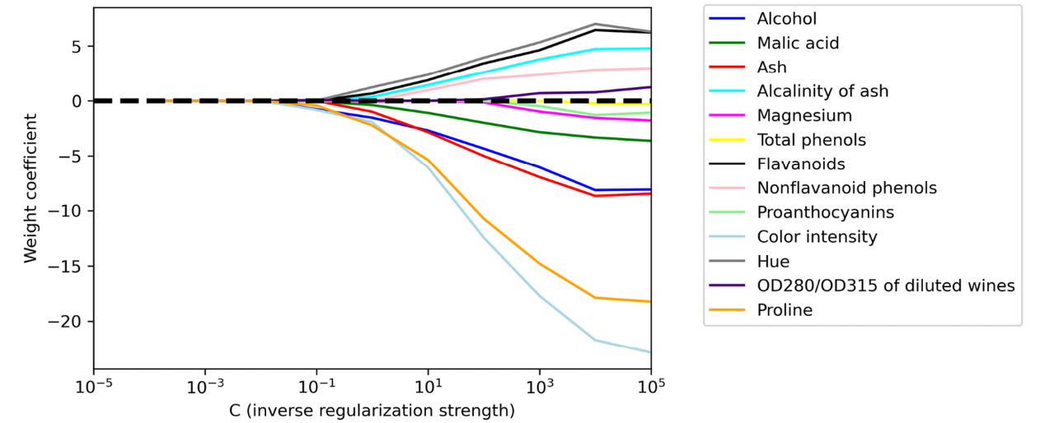
图4.8：正则化强度参数C的值的影响
序列特征选择算法
减少模型复杂度及避免过拟合的另一种方式是通过特征选择降维，这对于非正则化模型尤其有用。有两种主要的降维技术：特征选择（feature selection）和特征抽取（feature extraction）。通过特征选择，我们选择原始特征的一个子集，而在特征抽取中，我们通过构建新特征子空间来获取特征信息。
本节，我们会学习特征选择算法的一个经典系列。下一章，第5章 通过降维压缩数据，我们会学习各种特征提取技术，将数据集压缩为一个低维特征子空间。
序列特征算法是一个贪婪搜索算法系列，用于将初始d-维特征空间降为k-维特征子空间，其中k<d.。特征选择算法背后的动机是自动选择与问题最相关的特征子集，以提升计算效率，或通过删除不相关特征或噪声来降低泛化误差，这对于不支持正则化的算法非常有用。
经典的序列特征选择算法是序列后向选择(SBS)，旨在通过分类器的最小性能衰减降低初始特征子空间的维度，提升计算效率。在某些场景中，在模型遭受过拟合时SBS甚至能提升模型的预测能力。
贪婪搜索算法
贪婪算法对组合搜索问题的每个阶段做出本地最优选择，通常会产生问题的次优解，与之对应的是穷举搜索算法，对所有可能的组合进行评估，保证会找到最优解。但在实操中，穷举搜索在算力上通常不可行，贪婪算法则是一种复杂度更低、计算效率更高的方案。
SBS算法背后的思想非常简单：SBS从全部特征子集序列删除特征，直至新特征子空间包含所需的特征数。要决定在各阶段删除哪个特征，我们需要定义一个我信希望最小化的判别函数J。
通过判别函数计算的标准可以只是删除具体特征前后的性能差值。然后每个阶段删除的特征可定义为最大化这一标准的特征；或者更简单，每个阶段我们移除在删除后产生最小性能损失的特征。根据前述对SBS的定义，可以将该算法总结为以下四步：
- 通过k = d初始化算法，其中d是完整特征空间X_{d}的维度。
- 确定最大化标准的x–：x– = argmax J(X_{k} – x)，其中x∈Xk。
- 从特征集中删除特征x–：X_{k–1} = X_{k} – x–; k = k – 1。
- 如果k等于所需特征数终止，否则回到步骤2。
序列特征算法相关资源
可在以下书中找到多种序列特征算法的详细评估：大规模特征选择技术的比较研究 F. Ferri, P. Pudil, M. Hatef及J. Kittler,第403-413页, 1994。
为练习我们的编码能力及具备实现自己算法的能力，我们从头使用Python实现：
1  2  3  4  5  6  7  8  9  10  11  12  13  14  15  16  17  18  19  20  21  22  23  24  25  26  27  28  29  30  31  32  33  34  35  36  37  38  39  40  41  42  43  44  45  46  47  48  49  50  51  52  53 | from sklearn.base import clone  from itertools import combinations  import numpy as np  from sklearn.metrics import accuracy_score  from sklearn.model_selection import train_test_split  class SBS:  def __init__(self, estimator, k_features,  scoring=accuracy_score,  test_size=0.25, random_state=1):  self.scoring = scoring  self.estimator = clone(estimator)  self.k_features = k_features  self.test_size = test_size  self.random_state = random_state  def fit(self, X, y):  X_train, X_test, y_train, y_test = \  train_test_split(X, y, test_size=self.test_size,  random_state=self.random_state)  dim = X_train.shape[1]  self.indices_ = tuple(range(dim))  self.subsets_ = [self.indices_]  score = self._calc_score(X_train, y_train,  X_test, y_test, self.indices_)  self.scores_ = [score]  while dim > self.k_features:  scores = []  subsets = []  for p in combinations(self.indices_, r=dim - 1):  score = self._calc_score(X_train, y_train,  X_test, y_test, p)  scores.append(score)  subsets.append(p)  best = np.argmax(scores)  self.indices_ = subsets[best]  self.subsets_.append(self.indices_)  dim -= 1  self.scores_.append(scores[best])  self.k_score_ = self.scores_[-1]  return self  def transform(self, X):  return X[:, self.indices_]  def _calc_score(self, X_train, y_train, X_test, y_test, indices):  self.estimator.fit(X_train[:, indices], y_train)  y_pred = self.estimator.predict(X_test[:, indices])  score = self.scoring(y_test, y_pred)  return score
在以上的实现中，我们定义了k_features参数来指定希望返回的特征数。默认，我们使用scikit-learn中的accuracy_score来评估特征子集上的模型（用于分类的估计器）表现。
在fit方法的while循环内部，由itertools.combination函数创建的特征子集进行了评估，减少至特征子集为所需维度。在每次迭代中，将最佳子集根据内部创建的测试数据集X_test的准确度打分收入列表self.scores_中。稍后我们会使用这些分数评估结果。最终特征子集的列索引赋值给self.indices_，可通过transform方法使用它返回带已选特征列的新数组。注意除了在fit方法内部显式地计算标准，我们只是删除了不在最佳性能特征子集中的特征。
下面逐步使用scikit-learn中KNN分类呃呃实现SBS：
1  2  3  4  5 | >>> import matplotlib.pyplot as plt  >>> from sklearn.neighbors import KNeighborsClassifier  >>> knn = KNeighborsClassifier(n_neighbors=5)  >>> sbs = SBS(knn, k_features=1)  >>> sbs.fit(X_train_std, y_train)
虽然SBS实现已经在fit函数中将数据集分割成测试集和训练集，我们仍需将训练集X_train喂给算法。然后SBS fit会新建用于测试（验证）和训练的训练子集，这也是为什么测试集也被称为验证数据集。这一方法可防止原始测试集变成训练集的一部分。
SBS算法收集每个阶段的最佳特征子集，所以我们进入实现中更有意思的部分，并绘制KNN分类器对验证数据集所计算的分类准确度。代码如下：
1  2  3  4  5  6  7  8 | >>> k_feat = [len(k) for k in sbs.subsets_]  >>> plt.plot(k_feat, sbs.scores_, marker='o')  >>> plt.ylim([0.7, 1.02])  >>> plt.ylabel('Accuracy')  >>> plt.xlabel('Number of features')  >>> plt.grid()  >>> plt.tight_layout()  >>> plt.show()
通过图4.9可以看出，KNN分类器对验证集的准确度在我们减少了特征数后有了改善，很可能是由于我们在第3章中在KNN算法上下文所讨论的维数灾难的下降。同时，我们可以在下图中看出分类器对{3, 7, 8, 9, 10, 11, 12}实现了100%的准确度：
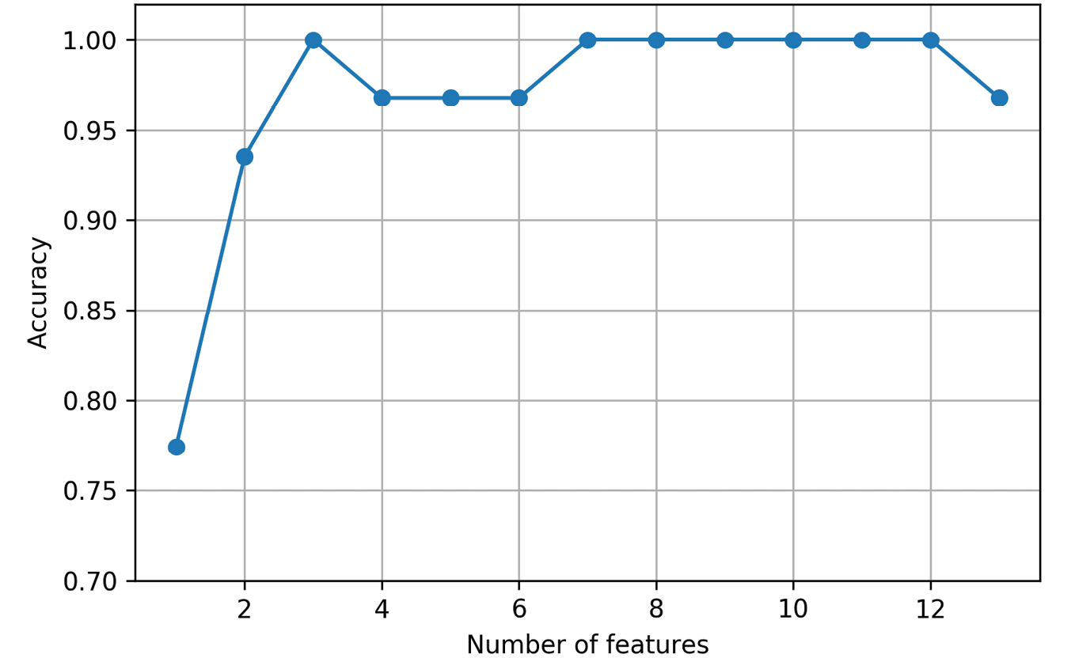
图4.9：特征数对模型准确度的影响
为满足我们自己的好奇心，我们来看下对验证集产生这种好表现的最小特征子集(k=3)长什么样：
1  2  3 | >>> k3 = list(sbs.subsets_[10])  >>> print(df_wine.columns[1:][k3])  Index(['Alcohol', 'Malic acid', 'OD280/OD315 of diluted wines'], dtype='object')
使用上述代码，我们从sbs.subsets_属性中的第11个位置获取了三特征子集的列索引 ，通过葡萄酒DataFrame的列索引返回对应的特征名。
接下来，我们对原始测试集评估这个KNN分类器的表现：
1  2  3  4  5 | >>> knn.fit(X_train_std, y_train)  >>> print('Training accuracy:', knn.score(X_train_std, y_train))  Training accuracy: 0.967741935484  >>> print('Test accuracy:', knn.score(X_test_std, y_test))  Test accuracy: 0.962962962963
在以上代码中，我们使用了完整的特征集，对训练集得到了大约97%的准确度，对测试集得到了大约96%的准确度，表示我们的模型对新数据泛化的很好。下面我们使用所选的三特征子集来看看KNN的表现如何：
1  2  3  4  5  6  7 | >>> knn.fit(X_train_std[:, k3], y_train)  >>> print('Training accuracy:',  ... knn.score(X_train_std[:, k3], y_train))  Training accuracy: 0.951612903226  >>> print('Test accuracy:',  ... knn.score(X_test_std[:, k3], y_test))  Test accuracy: 0.925925925926
在使用少于四分之一的原始葡萄酒数据集特征时，测试集的预测准确度稍有下降。这可能表示这三个特征没有提供比原始数据集更少的判别信息。但我们不要忘了葡萄酒数据集是一个小数据集，很容易受随机性影响，也就是我们分割训练集和测试集的方式以及如何将测试集进一步分割成训练集和验证集。
虽然我们并没有通过减少特征数提升KNN模型的表现，但减少了数据集的大小，这对真实世界中涉及昂贵数据采集步骤的应用非常有用。同时通过减少特征数，我们得到了更简单的模型，也就更容易解释。
scikit-learn中的特征选择算法
我们可以在mlxtend Python包中找到多个与上面所实现的简易SBS相关的多种序列特征选择实现，位于http://rasbt.github.io/mlxtend/user_guide/feature_selection/SequentialFeatureSelector/。虽然我们的mlxtend实现有很多装饰，但我们与scikit-learn团队合作实现了一个用户友好的简化版本，已集成到v0.24中。其用法和行为与本章中所实现的SBS代码非常相近。如果读者想了解更多内容，请参见文档：https://scikit-learn.org/stable/modules/generated/sklearn.feature_selection.SequentialFeatureSelector.html。
在scikit-learn中有很多特征选择算法。包括基于特征权重的递归后向消元（backward elimination），基于树按重要性选择特征的方法，和单变量统计检验（univariate statistical tests）。对各种特征算法的综合讨论不在本书范畴内，可在http://scikit-learn.org/stable/modules/feature_selection.html上找到带示例的总结。
使用随机森森评估特征重要性
上一节中，我们学习了如何使用L1正则化借助逻辑回归清除不相关特征，以及如何使用SBS进行特征选择并应用于KNN算法。选择数据集中相关特征的另一个有用的方法是使用随机森林，在第3章中曾介绍过这种集成技术。使用随机森林，我们可以随森森中所有决策树计算的平均杂度下降度量特征重要性，不论数据是线性可分割还是不可分割。scikit-learn中实现的随机森林为方便使用已经为我们采集了特征重要性的值，这样我们在拟合了RandomForestClassifier后可以通过feature_importances_属性访问这些值。通过执行以下代码，我们对葡萄酒数据集训练了一个500棵树的森森并通过它们各个的重要性度量对13个特征排名，第3章中我们讲过基于树的模型不需要使用标准化或归一化特征：
1  2  3  4  5  6  7  8  9  10  11  12  13  14  15  16  17  18  19  20  21  22  23  24  25  26  27  28  29  30  31  32  33 | >>> from sklearn.ensemble import RandomForestClassifier  >>> feat_labels = df_wine.columns[1:]  >>> forest = RandomForestClassifier(n_estimators=500,  ... random_state=1)  >>> forest.fit(X_train, y_train)  >>> importances = forest.feature_importances_  >>> indices = np.argsort(importances)[::-1]  >>> for f in range(X_train.shape[1]):  ... print("%2d) %-*s %f" % (f + 1, 30,  ... feat_labels[indices[f]],  ... importances[indices[f]]))  >>> plt.title('Feature importance')  >>> plt.bar(range(X_train.shape[1]),  ... importances[indices],  ... align='center')  >>> plt.xticks(range(X_train.shape[1]),  ... feat_labels[indices], rotation=90)  >>> plt.xlim([-1, X_train.shape[1]])  >>> plt.tight_layout()  >>> plt.show()  1) Proline 0.185453  2) Flavanoids 0.174751  3) Color intensity 0.143920  4) OD280/OD315 of diluted wines 0.136162  5) Alcohol 0.118529  6) Hue 0.058739  7) Total phenols 0.050872  8) Magnesium 0.031357  9) Malic acid 0.025648  10) Proanthocyanins 0.025570  11) Alcalinity of ash 0.022366  12) Nonflavanoid phenols 0.013354  13) Ash 0.013279
执行这段代码后，我们创建了一张图，其中按相关重要性对葡萄酒数据集中的不同特征进行了排名，注意特征重要性的值做了归一化，这样其总和为1.0：
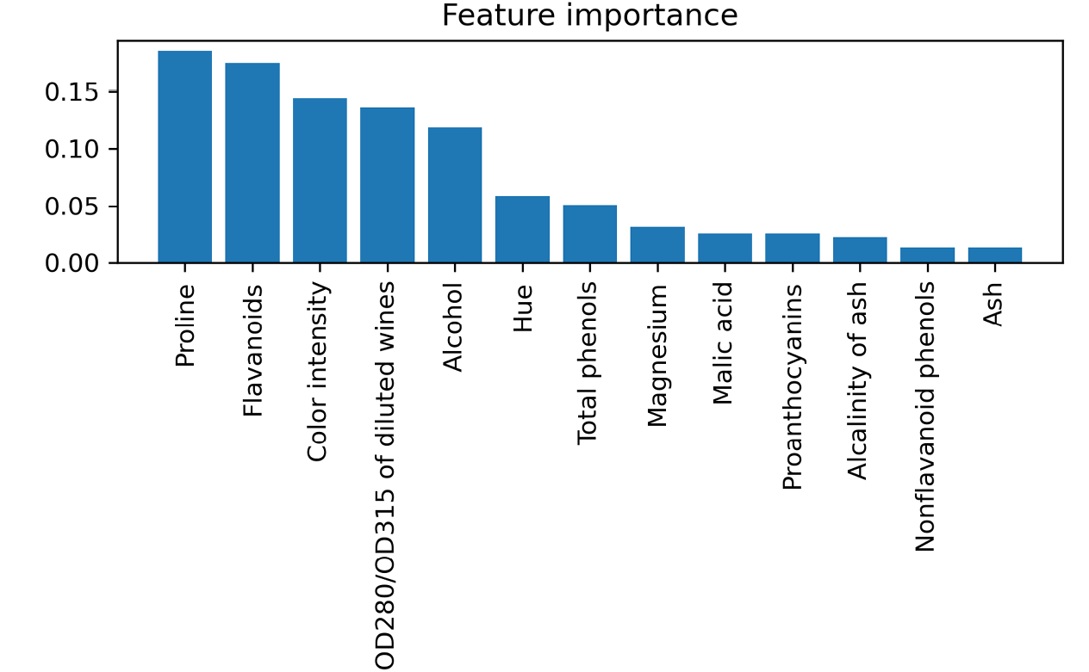
图4.10：基于随机森林的葡萄酒数据集特征重要性
根据500棵决策树的平均杂度下降，可以总结出脯氨酸（proline）和类黄酮（flavonoid）水平、颜色强度、OD280/OD315衍射及酒精浓度是数据集中最具判别度的特征。有趣的是，图中排名较高中的两个特征也处于前面小节中所实现的SBS算法的三特征子集中（酒精浓度和稀释葡萄酒的OD280/OD315）。
但在可解释性方面，随机森林技术有一个重要的陷阱值得讲一下。如果两个或多个特征高度关联，一个特征可能会排名很高，而其它特征的信息可能不会完全捕获。如果只对模型的预测结果感觉兴趣而不关心对特征重要性值的解释就不太需要担心这个问题。
来到本节有关特征重要性和随机森林的结尾，有必要说明scikit-learn还实现了SelectFromModel对象，它在模型拟合后根据用户指定的阈值选取特征，如果希望将RandomForestClassifier用作特征选择器及scikit-learn Pipeline对象的中间步骤会非常有用，这样可以将各预处理步骤与估计器连接，在第6章 学习模型评估和超参数调优的最佳实践中会学习到。例如，可以使用如下代码将threshold设置为0.1来使用数据集降为5个最重要的特征：
1  2  3  4  5  6  7  8  9  10  11  12  13  14  15 | >>> from sklearn.feature_selection import SelectFromModel  >>> sfm = SelectFromModel(forest, threshold=0.1, prefit=True)  >>> X_selected = sfm.transform(X_train)  >>> print('Number of features that meet this threshold',  ... 'criterion:', X_selected.shape[1])  Number of features that meet this threshold criterion: 5  >>> for f in range(X_selected.shape[1]):  ... print("%2d) %-*s %f" % (f + 1, 30,  ... feat_labels[indices[f]],  ... importances[indices[f]]))  1) Proline 0.185453  2) Flavanoids 0.174751  3) Color intensity 0.143920  4) OD280/OD315 of diluted wines 0.136162  5) Alcohol 0.118529
小结
本章中我们学习了一些有用的技术确保可正确处理缺失数据。在将数据喂给机器学习算法之前，我们还要保证正确地编码分类变量，在本章中，我们还学习了如何将有序特征和标称特征与整数形式相映射。
此外，我们简单地讨论了L1正则化，可通过降低模型复杂度来帮助我们避免过拟合。作为一种删除不相关特征的替代方法，我们使用了序列特征选择算法从数据集中选取有意义的特征。

第6章 学习模型评估和超参数调优的最佳实践
Python Alan 3年前 (2023-04-25) 5223次浏览 0个评论 扫描二维码
其它章节内容请见机器学习之PyTorch和Scikit-Learn
在前面的章节中，我们学习了用于分类的基本机器学习算法以及如何在喂给这些算法前处理好数据。下面该学习通过调优算法和评估模型表现来构建良好机器学习模型的最佳实践了。本章中，我们将学习如下内容：
- 评估机器学习模型表现
- 诊断机器学习算法常见问题
- 调优机器学习模型
- 使用不同的性能指标评估预测模型
通过管道流程化工作流
在前面章节中应用不同预处理技术时，比如第4章 构建优秀的训练数据集 – 数据预处理中用于特征缩放的标准化，或第5章 通过降维压缩数据中用于数据压缩的主成分分析，我们学习到需要复用在拟合训练数据缩放及压缩新数据时的参数，比如对分离测试集中的样本。本节中，我们会学习极其趁手的工具，scikit-learn中的Pipeline类。它让我们可以拟合包含任意数量变换步骤的模型并将其用于预测新数据。
加载威斯康星州乳腺癌数据集
本章中，我们会使用威斯康星州乳腺癌数据集，包含有569个恶性和良性肿瘤细胞的样本。数据集中的前两列分别存储样本的唯一ID和对应的诊断结果(M = 恶性, B = 良性)。3-32列包含30个通过细胞核数字化图像计算的真实值特征，可用于构建模型预测肿瘤是良性的还是恶性的。威斯康星州乳腺癌数据集存储在UCI机器学习库中，有关数据集更详细的信息请见https://archive.ics.uci.edu/ml/datasets/Breast+Cancer+Wisconsin+(Diagnostic)。
获取威斯康星州乳腺癌数据集
可以在本书代码库中找到一份本数据集（以及本书中使用的其它数据集）的拷贝，以防读者离线操作或是UCI服务器上https://archive.ics.uci.edu/ml/machine-learning-databases/breast-cancer-wisconsin/wdbc.data临时掉线。比如我们从本地目录加载数据集，只需将如下行：
1  2  3  4  5  6 | df = pd.read_csv(  'https://archive.ics.uci.edu/ml/'  'machine-learning-databases'  '/breast-cancer-wisconsin/wdbc.data',  header=None  )
替换为：
1  2  3  4 | df = pd.read_csv(  'your/local/path/to/wine.data',  header=None  )
本节中，我们会读取数据集并分3步将其分成训练集和测试集：
- 我们先使用pandas直接从UCI网站上读取数据数据集：
1  2  3  4  5 | >>> import pandas as pd  >>> df = pd.read_csv('https://archive.ics.uci.edu/ml/'  ... 'machine-learning-databases'  ... '/breast-cancer-wisconsin/wdbc.data',  ... header=None)
- 接着将30个特征赋给NumPy数组X。使用对象LabelEncoder，我们将原字符串形式的类标签('M' 和 'B')转换成整数：
1  2  3  4  5  6  7 | >>> from sklearn.preprocessing import LabelEncoder  >>> X = df.loc[:, 2:].values  >>> y = df.loc[:, 1].values  >>> le = LabelEncoder()  >>> y = le.fit_transform(y)  >>> le.classes_  array(['B', 'M'], dtype=object)
- 在将类标签（诊断结果）编码到数组y中后，恶性肿瘤以类1进行表示，良性肿瘤以类0进行表示。可以对手动添加的类标签调用拟合的LabelEncoder中的transform方法进行映射的验证：
1  2 | >>> le.transform(['M', 'B'])  array([1, 0])
- 在进入下一小节构建第一个模型管道前，我们将数据集分成训练集（占数据的80%）和单独的测试集（占数据的20%）：
1  2  3  4  5  6 | >>> from sklearn.model_selection import train_test_split  >>> X_train, X_test, y_train, y_test = \  ... train_test_split(X, y,  ... test_size=0.20,  ... stratify=y,  ... random_state=1)
在管道中组合转换器和评估器
在前一章中，我们学习很多学习算法要求输入特征处于同一量级来获取最优性能。因威斯康星州乳腺癌数据集用不同的量级度量，我们要在将其喂给逻辑回归等线性分类器前标准化其中的列。此外，我们假定通过主成分分析(PCA)将数据由初始的30维压缩到二维子空间，这一用于维度下降的特征提取技术在第5章中进行过介绍。
这里就不再单独对训练集和测试集做模型拟合与数据变换了，而是在管道中串起StandardScaler、PCA和LogisticRegression对象：
1  2  3  4  5  6  7  8  9  10  11  12 | >>> from sklearn.preprocessing import StandardScaler  >>> from sklearn.decomposition import PCA  >>> from sklearn.linear_model import LogisticRegression  >>> from sklearn.pipeline import make_pipeline  >>> pipe_lr = make_pipeline(StandardScaler(),  ... PCA(n_components=2),  ... LogisticRegression())  >>> pipe_lr.fit(X_train, y_train)  >>> y_pred = pipe_lr.predict(X_test)  >>> test_acc = pipe_lr.score(X_test, y_test)  >>> print(f'Test accuracy: {test_acc:.3f}')  Test accuracy: 0.956
make_pipeline函数可接收任意数量的scikit-learn转换器（支持fit和transform方法作为输入的对象），后接实现了fit和predict方法的scikit-learn评估器。在前面的示例代码中，我们提供了两个scikit-learn转换器StandardScaler和PCA，另有一个LogisticRegression评估器作为make_pipeline函数的输入，通过这些对象构建了一个scikit-learn Pipeline对象。
可以把scikit-learn的Pipeline看成是元估计器或对独立转换器和评估器的封装。如果调用Pipeline的fit方法，数据会通过对中间步骤调用fit和transform传递给一系列转换器，直至到达估计器对象（管道中的最后一个元素）。然后评估器对变换后的训练数据进行拟合。
上例中对pipe_lr管道执行fit方法时，首先StandardScaler对训练数据调用fit和transform。然后将变换后的数据传入管道中的下一个对象PCA。类似前一步，PCA也对缩放后的输入数据执行fit和transform，然后传递给管道中的最一个元素，估计器。
最后，训练数据在经过StandardScaler和PCA的变换后使用LogisticRegression估计器进行拟合。同样，我们应注意对管道的中间步数是没有限制的，如果希望使用管道做预测任务，最后一个管道元素就要是估计器。
与对管道调用fit相似，如果其最后一步是估计器的话管道还实现了一个predict方法。如果将数据集喂给Pipeline对象实例的predict调用，数据会通过transform调用在中间步骤间传递。最后一步，估计器会返回对变换数据的预测。
scikit-learn库的管道是很强大的封装工具，在本书后续会频繁使用到。为确保诸君很好地掌握了Pipeline对象原理，请仔细看图6.1，图中总结 了前面的讨论：
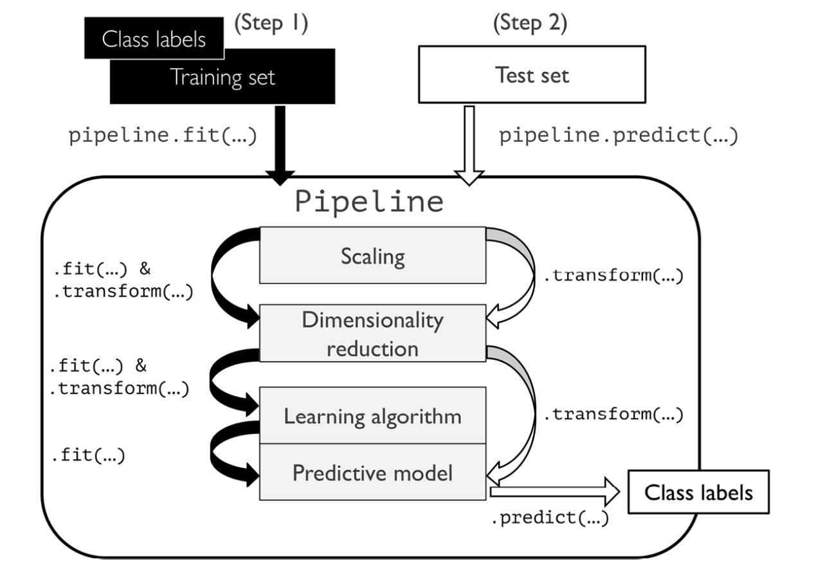
图6.1：管道对象的内部工作原理
使用k-折交叉难评估模型表现
本节中，我们会学习常见的交叉验证技术holdout交叉验证和k-折交叉验证，可帮助我们获取模型泛化表现可靠的预估，也就是对未见数据的模型表现。
holdout方法
评估机器学习模型泛化性能的经典且流行的方式是holdout方法。使用holdout方法，我们将初始数据集分成训练集和测试集，前者用于模型训练，后者用于评估泛化性能。但，在典型的机器学习应用中，我们还会调优和比较不同的参数配置以进一步提升未见数据预测的表现。这一过程称为模型选择，这一名称是指我们对给定分类问题我们希望选择调优参数（超参数）最优值。但如果在模型选择期间反复地复用同一测试集，那它就会变成训练集的一部分，进而模型更有可能变得过拟合。虽然有这问题，很多人仍会使用测试集来做模型实践，这并不是一种好的机器学习实践。
使用holdout方法做模型选择更好的方式是将数据分成三个部分：训练集、验证集和测试集。训练集用于拟合不同模型，然后使用验证集的表现做模型选择。测试集的优势是模型在训练和模型选择阶段未见过这部分数据，这样所获取的对新数据的泛化能力的评估偏置更小。图6.2描绘了holdout交叉难的概念，其中我们在通过不同超参数值训练后使用验证集反复评估模型的表现。一旦对超参数值达到满意程度，就开始对测试集评估模型泛化表现：
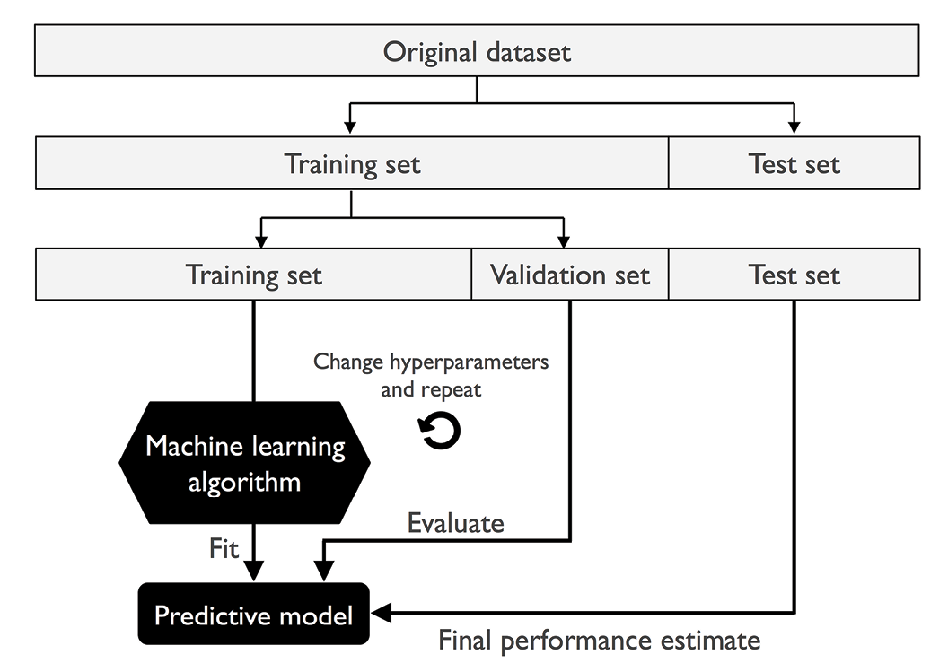
图6.2：如何使用训练集、验证集和测试集
holdout方法的一个缺点是其性能评估对如何将训练数据集分成训练和验证子集极其敏感，评估随数据样本的不同而不同。在下一小节中，我们会学习更健壮的性能评估技术，k-折交叉验证，其中我们对训练数据的k个子集重复k次holdout方法。
K-折交叉验证
在k-折交叉验证中，我们随机将训练数据集无放回的分成k部分。此处的 k – 1 个折叠，也称为训练折叠，用于做模型训练，而1折叠又称为测试折叠，用于做性能评估。重复这一流程k次，这们便获取了k个模型及性能评估。
有放回和无放回采样
我们在第3章中学习过一个演示有放回和无放回采样的示例。如果读者尚未读取该章或是要复习一下，请参阅通过随机森林组合多个决策树一节中的有放回和无放回抽样补充信息。
然后我们根据不同的独立折叠获取相对holdout方法对测试数据子区分区不那么敏感的性能评估，计算模型的平均性能。通常我们使用k-折交叉验证做模型调优，也即找到产生满意泛化性能的最优超参数值，通过对测试折叠评估模型表现来进行评估。
一旦找到满意的超参数值，就可以对完整训练数据集重新训练模型并使用独立测试数据集获取最终的性能评估。在k-折交叉验证后对整个训练数据集拟合模型的根本原因是，首先我们一般感兴趣的是单个最终模型（对比k个单独模型），其次提供更多的训练样本来学习算法一般能产生更精确、健壮的模型。
因k-折交叉验证是一种无放回的重采样技术，其优势是在每次迭代中，每个样本都只会用到一次，训练和测试部分是无关的。此外，所有测试折叠之间也不相关，也即测试折叠没有重叠部分。图6.3总结了k = 10的k-折交叉验证概念。训练数据集划分为10个部分，在10次迭代中，9个部分用于训练，一个部分用作模型评估的训练数据集。
并且每个部分的预估性能E_{i} （比如，分类准确度或错误率）之后用于计算评估模型的平均性能E：
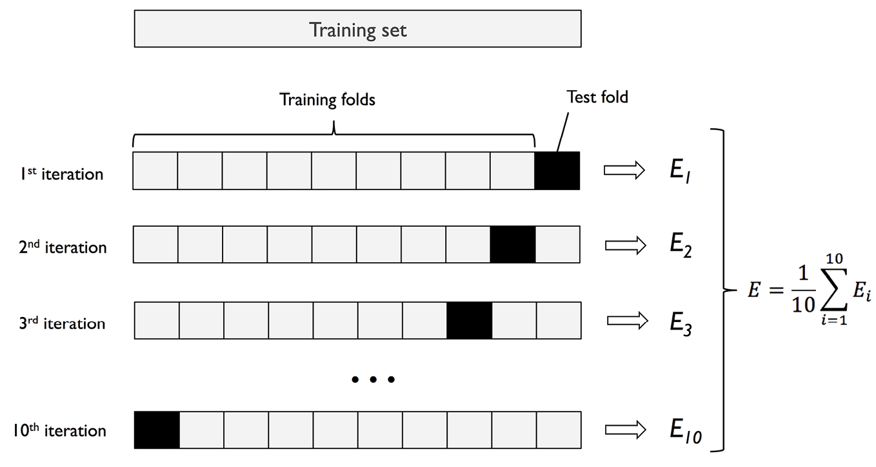
图6.3：k-折交叉验证的原理
总之，k-折交叉验证通过校验集比holdout方法更好地使用了数据集，因为k-折交叉验证中所有的数据点都用于了评估。
按经验k-折交叉验证中k的一个很好的标准值是10。比如Ron Kohavi 对真实数据集和各种实验表明10-折交叉验证在偏置和方差间做了最好的权衡(A Study of Cross-Validation and Bootstrap for Accuracy Estimation and Model Selection by Kohavi, Ron, International Joint Conference on Artificial Intelligence (IJCAI), 14 (12): 1137-43, 1995,https://www.ijcai.org/Proceedings/95-2/Papers/016.pdf)。
但如果处理的是相对较小的数据集，增加折叠次数会很有用。如果我们增加k的值，每次迭代中会使用更多的训练数据，这会通过平分独立模型评估的泛化性能来逐步降低悲观偏差。但更大的k值也会增加交叉验证算法的运行时并产生更高方差的评估，因为训练折叠彼此更相近。另一方面，如果我们处理的是大数据集，可以选择较小的k值，比如k = 5，这样减少了重复拟合和评估不同折叠模型评估的计算成本，但仍能获得模型平均性能的精准评估。
留一法交叉验证
k-折交叉验证的一种特殊情况是留一法交叉验证 (LOOCV) 。在留一法中，我们会将折叠数量设置为与训练样本数相同(k = n) ，这样每次迭代只有一个训练样本用于测试，在处理非常小的数据集时推荐此法。
对标准k-折交叉验证做部分改进的方法是分层k-折交叉验证，它会产生更好的偏置和方差预估，尤其是针对非均分类，在前面引用的Ron Kohavi论文中也进行了研究。在分层交叉验证中，每个折叠中保存类标签占比以确保各折叠能够代码训练数据集中的类占比，我们使用scikit-learn中的StratifiedKFold迭代器进行讲解：
1  2  3  4  5  6  7  8  9  10  11  12  13  14  15  16  17  18  19  20  21  22  23  24  25 | >>> import numpy as np  >>> from sklearn.model_selection import StratifiedKFold  >>> kfold = StratifiedKFold(n_splits=10).split(X_train, y_train)  >>> scores = []  >>> for k, (train, test) in enumerate(kfold):  ... pipe_lr.fit(X_train[train], y_train[train])  ... score = pipe_lr.score(X_train[test], y_train[test])  ... scores.append(score)  ... print(f'Fold: {k+1:02d}, '  ... f'Class distr.: {np.bincount(y_train[train])}, '  ... f'Acc.: {score:.3f}')  Fold: 01, Class distr.: [256 153], Acc.: 0.935  Fold: 02, Class distr.: [256 153], Acc.: 0.935  Fold: 03, Class distr.: [256 153], Acc.: 0.957  Fold: 04, Class distr.: [256 153], Acc.: 0.957  Fold: 05, Class distr.: [256 153], Acc.: 0.935  Fold: 06, Class distr.: [257 153], Acc.: 0.956  Fold: 07, Class distr.: [257 153], Acc.: 0.978  Fold: 08, Class distr.: [257 153], Acc.: 0.933  Fold: 09, Class distr.: [257 153], Acc.: 0.956  Fold: 10, Class distr.: [257 153], Acc.: 0.956  >>> mean_acc = np.mean(scores)  >>> std_acc = np.std(scores)  >>> print(f'\nCV accuracy: {mean_acc:.3f} +/- {std_acc:.3f}')  CV accuracy: 0.950 +/- 0.014
首先我们使用训练集中的y_train类标签初始化了sklearn.model_selection模块中的StratifiedKFold迭代器，并通过n_splits参数指定了折叠的数量。在使用kfold迭代器遍历k折叠时，我们使用返回的train中的索引拟合本章一开始配置的逻辑回归管道。使用pipe_lr管道，我们保证了每次迭代中样本进行了适当的缩放（比如做标准化）。然后使用test索引来计算模型的精确度打分，用采集的scores列表计算平均准确度和预估的标准差。
虽然以上的示例代码对于讲解k-折交叉验证原理很有用，实际上scikit-learn还实现了一个k-折交叉验证打分器，可更简洁地使用分层k-折交叉验证评估模型：
1  2  3  4  5  6  7  8  9  10  11  12  13  14 | >>> from sklearn.model_selection import cross_val_score  >>> scores = cross_val_score(estimator=pipe_lr,  ... X=X_train,  ... y=y_train,  ... cv=10,  ... n_jobs=1)  >>> print(f'CV accuracy scores: {scores}')  CV accuracy scores: [ 0.93478261 0.93478261 0.95652174  0.95652174 0.93478261 0.95555556  0.97777778 0.93333333 0.95555556  0.95555556]  >>> print(f'CV accuracy: {np.mean(scores):.3f} '  ... f'+/- {np.std(scores):.3f}')  CV accuracy: 0.950 +/- 0.014
cross_val_score方法极其有用的特性是可以将不同折叠的评估分发到主机的多个中央处理单元(CPU)上。如果将n_jobs参数设置为1，仅有一个CPU用于评估表现，和前面的StratifiedKFold示例一样。但设置n_jobs=2时，可以将10轮交叉验证分发到两个CPU上（前提是主机上有两个两个CPU），设置n_jobs=-1，会使用主机上的所有可用CPU来进行并行计算。
评估泛化表现
有关泛化表现的方差如何评估交叉验证的详细讨论不在本书范畴内，但读者可参考有关模型评估和交叉验证更全面的文章(Model Evaluation, Model Selection, and Algorithm Selection in Machine Learning by S. Raschka)，在https://arxiv.org/abs/1811.12808上有分享。这篇文章讨论了多种交叉验证技术，比如.632和.632+自举重采样交叉验证（bootstrap cross-validation）法。
此外，可在https://www.jmlr.org/papers/v6/markatou05a.html阅读M. Markatou与其他人合著的优秀文章(Analysis of Variance of Cross-validation Estimators of the Generalization Error by M. Markatou, H. Tian, S. Biswas, and G. M. Hripcsak, Journal of Machine Learning Research, 6: 1127-1168, 2005)。
使用学习曲线和验证曲线调试算法
本节中，我们来看两个非常简单但强大的诊断工具，可帮助我们提升学习算法的性能：学习曲线和验证曲线，在接下的小节中，我们会讨论如何使用学习曲线诊断学习算法是否有过拟合（高方差）或欠拟合（高偏置）的问题。另外，我们还会学习验证曲线，它辅助我们处理学习算法中的常见问题。
通过学习曲线诊断偏置和方差问题
如果模型对给定训练数据集过于复杂，比如非常深的决策树，模型会倾向于过度拟合训练数据，但对未见数据的泛化不佳。通常，收集更多的训练样本可降低过拟合的程度。
但在实践中，采集更多数据通常很昂贵或根本就不可行。通过将模型训练和验证精度按训练数据集大小的函数进行绘制，我们可以轻易地监测出模型是否存在高方差或高偏置，以及收集更多的数据是否有助于解决这一问题。
但在讨论如何在scikit-learn中绘制学习曲线之前，我们通过下图先讨论这两种常见的模型问题：
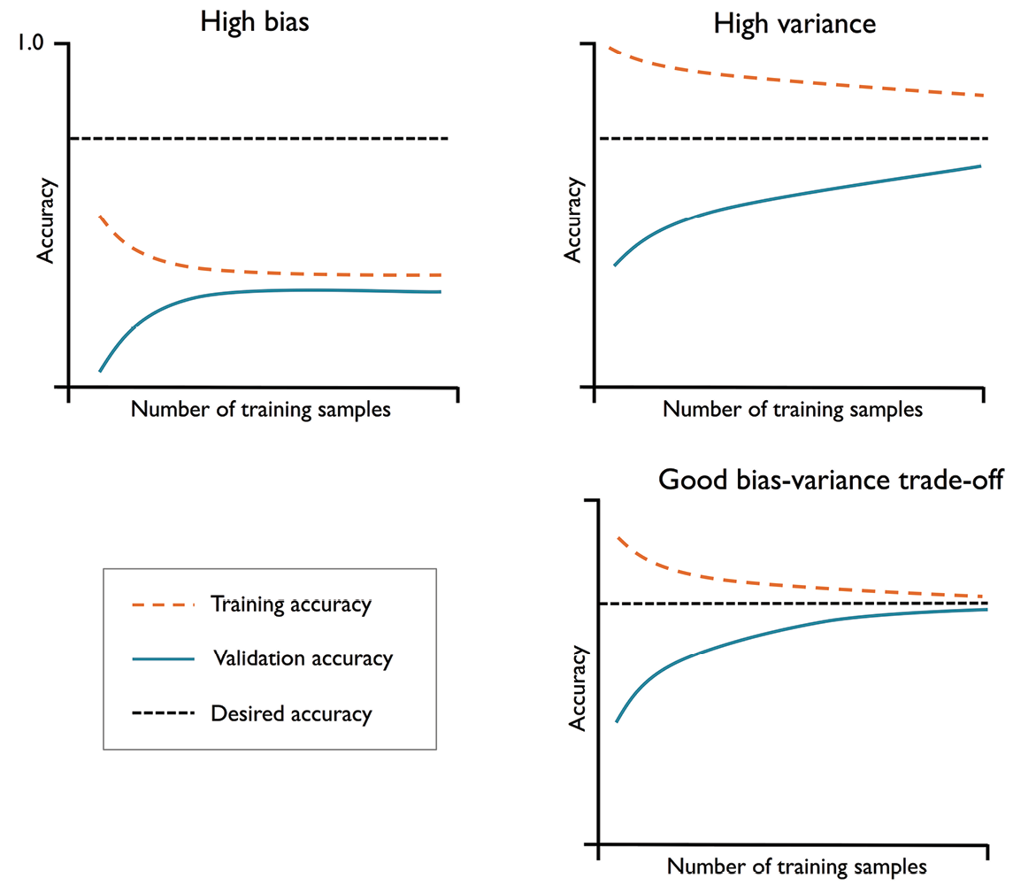
图6.4：常见模型问题
左上角的图显示模型有高偏置。这个模型的训练精度和交叉验证精度都低，说明对训练数据是欠拟合的。处理这一问题的常见方式是增加模型参数，比如通过采集或构建更多的特征或在支持向量机(SVM) 或逻辑回归分类器中降低正则化程度。
右上角的图显示模型存在高方差问题，可通过训练精度和交叉验证精度之间的大间隔看出。要解决过拟合问题，我们可以收集更多的训练数据，减少模型的复杂度或增加正则化参数。
对于非正则化模型，可以通过特征选择（第4章）或特征提取（第5章）来降低过拟合程序来减少特征数。虽然采集更多的训练数据通常能降低过拟合的机率，但并不总是有效，比如，如果训练数据噪音极高或是模型已经非常接近最优。
在下面的小节中，我们会学习如何使用验证曲线来处理这些模型，但我们先来学习如何使用scikit-learn中的学习曲线函数来评估模型：
1  2  3  4  5  6  7  8  9  10  11  12  13  14  15  16  17  18  19  20  21  22  23  24  25  26  27  28  29  30  31  32  33  34  35  36  37  38 | >>> import matplotlib.pyplot as plt  >>> from sklearn.model_selection import learning_curve  >>> pipe_lr = make_pipeline(StandardScaler(),  ... LogisticRegression(penalty='l2',  ... max_iter=10000))  >>> train_sizes, train_scores, test_scores =\  ... learning_curve(estimator=pipe_lr,  ... X=X_train,  ... y=y_train,  ... train_sizes=np.linspace(  ... 0.1, 1.0, 10),  ... cv=10,  ... n_jobs=1)  >>> train_mean = np.mean(train_scores, axis=1)  >>> train_std = np.std(train_scores, axis=1)  >>> test_mean = np.mean(test_scores, axis=1)  >>> test_std = np.std(test_scores, axis=1)  >>> plt.plot(train_sizes, train_mean,  ... color='blue', marker='o',  ... markersize=5, label='Training accuracy')  >>> plt.fill_between(train_sizes,  ... train_mean + train_std,  ... train_mean - train_std,  ... alpha=0.15, color='blue')  >>> plt.plot(train_sizes, test_mean,  ... color='green', linestyle='--',  ... marker='s', markersize=5,  ... label='Validation accuracy')  >>> plt.fill_between(train_sizes,  ... test_mean + test_std,  ... test_mean - test_std,  ... alpha=0.15, color='green')  >>> plt.grid()  >>> plt.xlabel('Number of training examples')  >>> plt.ylabel('Accuracy')  >>> plt.legend(loc='lower right')  >>> plt.ylim([0.8, 1.03])  >>> plt.show()
注意我们在实例化LogisticRegression对象（默认迭代1000次）时传递了一个额外参数max_iter=10000，来避免小数据集或极端正则化参数值的收敛问题（在下一节中会讲解）。成功执行以上代码后，会获得如下的学习曲线图：
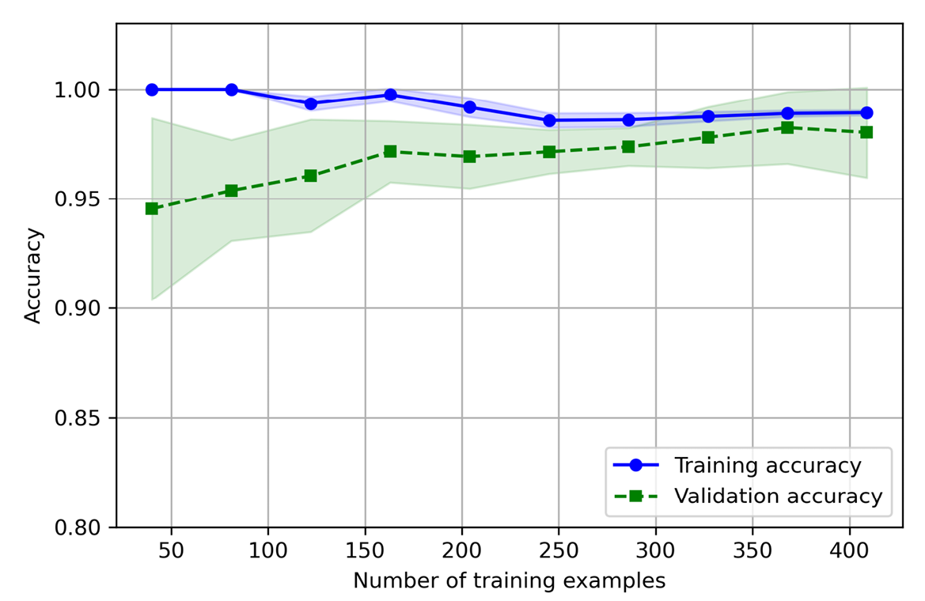
图6.5：展示训练和验证数据集精度对训练样本数的学习曲线
通过learning_curve函数中的train_sizes参数，我们可以控制用于生成学习曲线的训练样本绝对或相对数。这里，我们设置train_sizes=np.linspace(0.1, 1.0, 10)来使用对训练数据集大小做10个空间上均分的相对间隔。默认，learning_curve函数使用分层k-折交叉验证计算分类器的交叉验证精度，我们通过cv参数设置k = 10用于10-折分层交叉验证。
然后，我们通过返回的训练数据集不同大小的交叉验证训练和测试分数来计算平均精度，使用Matplotlib的plot函数进行了绘制。此外，我们添加了平均精度的标准差绘图，使用fill_between函数来表明评估的方差。
在上面的学习曲线图中可以看出，在训练时如果250个以上的样本时模型对训练和验证数据集的表现都很好。还可以看到样本小于250个时训练数据集的训练精度会上升，验证精度和训练精度的间隔会拉大，这表示过拟合的程度在上升。
处理验证曲线的过拟合和欠拟合
验证曲线是通过解决过拟合或欠拟合问题提升模型表现很有用的工具。验证曲线与学习曲线相关，但它绘制的是样本大小对训练和测试精度的函数，我们变化模型参数的值，比如逻辑回归中的逆向正则化参数C。
我们下面学习如何通过scikit-learn创建验证曲线：
1  2  3  4  5  6  7  8  9  10  11  12  13  14  15  16  17  18  19  20  21  22  23  24  25  26  27  28  29  30  31  32  33  34 | >>> from sklearn.model_selection import validation_curve  >>> param_range = [0.001, 0.01, 0.1, 1.0, 10.0, 100.0]  >>> train_scores, test_scores = validation_curve(  ... estimator=pipe_lr,  ... X=X_train,  ... y=y_train,  ... param_name='logisticregression__C',  ... param_range=param_range,  ... cv=10)  >>> train_mean = np.mean(train_scores, axis=1)  >>> train_std = np.std(train_scores, axis=1)  >>> test_mean = np.mean(test_scores, axis=1)  >>> test_std = np.std(test_scores, axis=1)  >>> plt.plot(param_range, train_mean,  ... color='blue', marker='o',  ... markersize=5, label='Training accuracy')  >>> plt.fill_between(param_range, train_mean + train_std,  ... train_mean - train_std, alpha=0.15,  ... color='blue')  >>> plt.plot(param_range, test_mean,  ... color='green', linestyle='--',  ... marker='s', markersize=5,  ... label='Validation accuracy')  >>> plt.fill_between(param_range,  ... test_mean + test_std,  ... test_mean - test_std,  ... alpha=0.15, color='green')  >>> plt.grid()  >>> plt.xscale('log')  >>> plt.legend(loc='lower right')  >>> plt.xlabel('Parameter C')  >>> plt.ylabel('Accuracy')  >>> plt.ylim([0.8, 1.0])  >>> plt.show()
使用以上的代码，我们获取参数C的验证曲线图：
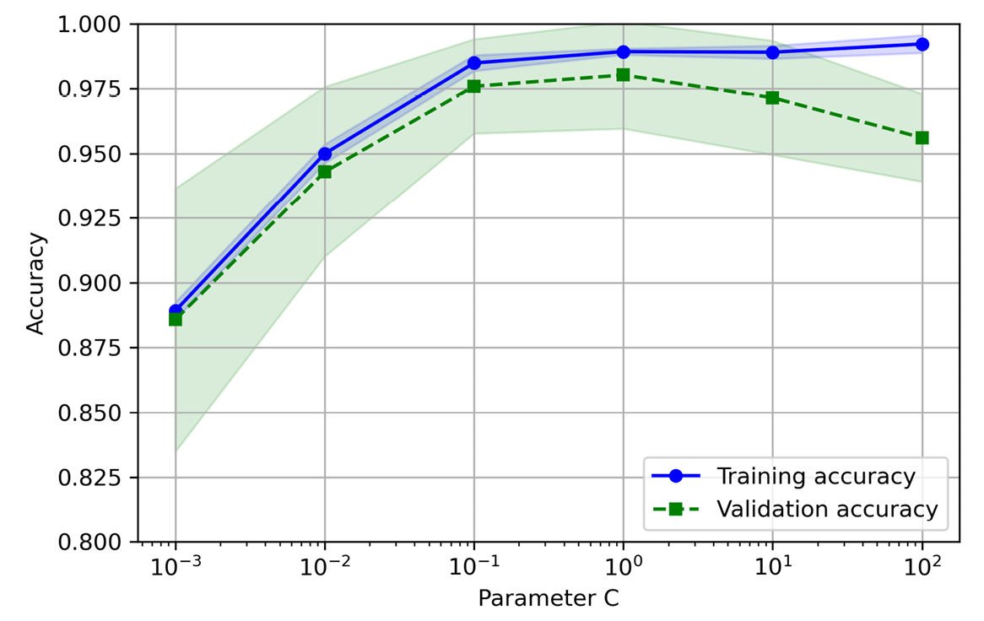
图6.6: SVM超参数C的验证曲线图
类似于learning_curve函数，validation_curve函数默认使用分层k-折交叉验证来评估分类器的表现。在validation_curve函数内，我们指定待评估的参数。本例中为C，LogisticRegression分类器的逆向正则化参数，写作logisticregression__C，用于访问s通过param_range参数设置的指定范围值 scikit-learn管道中的LogisticRegression对象。类似前一节中的学习曲线示例，我们绘制了训练和交叉验证精度与相关的标准差。
虽然不同C值的精度判别分别小，我们还是可以看出在增加正则化强度（小C值）时模型会有轻微的欠拟合。但在C为大值时，就表示降低正则化强度，因此模型会趋向对数据轻微的过拟合。本例中，最佳点位于C值在0.1和1.0之间。
通过网格搜索调优机器学习模型
在机器学习领域，有两种类型的参数：通过训练数据学习的参数，如逻辑回归中的权重，和单独优化的学习算法参数。后者是模型的调优参数（或超参数），如逻辑回归中的正则化参数或决策树中的最大深度参数。
在上一节中，我们使用验证曲线通过调优一种超参数来提升模型的性能。本节中，我们会研究一种流行的超参数优化技术，称为网格搜索，可通过查找超参数值的最优组合来提升模型表现。
通过网格搜索调优超参数
网格搜索方法相当简单：是一种暴力穷举搜索范式，可指定不同超参数的值列表，然后计算机评估每种组合的模型表现来获取集合中值的最优组合：
1  2  3  4  5  6  7  8  9  10  11  12  13  14  15  16  17  18  19  20  21  22 | >>> from sklearn.model_selection import GridSearchCV  >>> from sklearn.svm import SVC  >>> pipe_svc = make_pipeline(StandardScaler(),  ... SVC(random_state=1))  >>> param_range = [0.0001, 0.001, 0.01, 0.1,  ... 1.0, 10.0, 100.0, 1000.0]  >>> param_grid = [{'svc__C': param_range,  ... 'svc__kernel': ['linear']},  ... {'svc__C': param_range,  ... 'svc__gamma': param_range,  ... 'svc__kernel': ['rbf']}]  >>> gs = GridSearchCV(estimator=pipe_svc,  ... param_grid=param_grid,  ... scoring='accuracy',  ... cv=10,  ... refit=True,  ... n_jobs=-1)  >>> gs = gs.fit(X_train, y_train)  >>> print(gs.best_score_)  0.9846153846153847  >>> print(gs.best_params_)  {'svc__C': 100.0, 'svc__gamma': 0.001, 'svc__kernel': 'rbf'}
使用以上代码，我们初始化了sklearn.model_selection模块中的GridSearchCV对象来训练和调优SVM管道。我们将GridSearchCV的param_grid参数设置为一个字典列表，以指定希望调优的参数。对于线性SVM，我们只评估逆正则化参数C，对于径向基函数(RBF)核SVM，我们调优svc__C及svc__gamma参数。注意svc__gamma是核SVM特有的。
GridSearchCV使用k-折交叉验证对比不同超参数设置所训练的模型。通过设置cv=10，会执行10-折交叉验证及(通过scoring='accuracy') 计算10个折叠的平均精度来评估模型表现。我们设置n_jobs=-1，这样GridSearchCV可以使用所有的处理器核心来通过并行拟合各折叠加速网格搜索，你也可以设置n_jobs来仅使用单处理器。
在使用训练数据执行网格搜索后，我们通过best_score_属性获取到了最佳表现模型的分数，通过best_params_属性可获取到相应的参数。在本例中，RBF核SVM模型在svc__C = 100.0时产生了最佳的k-折交叉验证精度：98.5%。
最后，我们使用独立测试数据集来评估最优选模型的表现，可通过GridSearchCV对象的best_estimator_属性获取：
1  2  3  4 | >>> clf = gs.best_estimator_  >>> clf.fit(X_train, y_train)  >>> print(f'Test accuracy: {clf.score(X_test, y_test):.3f}')  Test accuracy: 0.974
请注意在训练集上使用最佳设置(gs.best_estimator_) 拟合模型，完成网格搜索后手动设置clf.fit(X_train, y_train)并非必需的。GridSearchCV类有一个refit参数，如果设置refit=True（默认值）会自动对整个训练集重新拟合gs.best_estimator_。
使用随机搜索更广泛地探索超参数配置
因网格搜索是一种穷举搜索，只要用户指定参数网格中就一定能持续到最优超参数配置。但指定大型超参数网格在实践中是开销很大。一种采样不同参数组合的替代方法是随机搜索。在随机搜索中，我们通过分布（或离散集合）随机提取超参数配置。这样让我们能以成分和时间更高效的方式探索超参数值设置更广泛的范围。这一概念见图6.7，它显示了网格搜索和随机搜索的9个超参数设置固定网格：
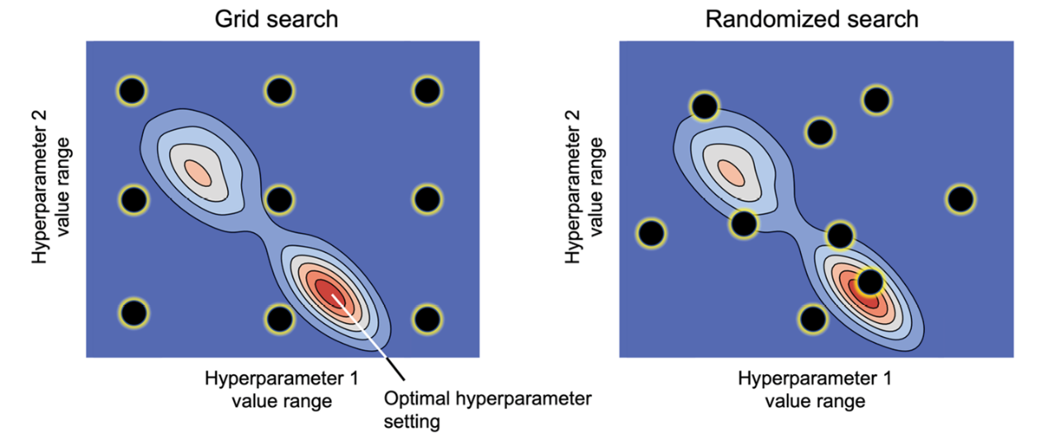
图6.7: 分别采样9个不同参数配置的网格搜索与随机搜索对比
重点是虽然网格搜索只探讨离散的、用户指定的选项，但如果搜索空间太稀疏，可能会错过良好的超参数配置。感兴趣的读者可以在以下文章中找到有关随机搜索的详细信息和实证研究: 《用随机搜索优化超参数》，J. Bergstra, Y. Bengio, 《机器学习研究杂志》，2012年，第281-305页，https://www.jmlr.org/papers/volume13/bergstra12a/bergstra12a。
我们来看如何使用随机搜索调优SVM。Scikit-learn实现了一个RandomizedSearchCV类，类似于我们在前面的小节中使用的GridSearchCV。主要的区别在于，我们可以将分布指定到参数网格中，并指定要评估的超参数配置的总数。例如，我们考虑前面小节网格搜索示例中用于调优SVM的几个超参数的范围：
1  2  3 | >>> import scipy.stats  >>> param_range = [0.0001, 0.001, 0.01, 0.1,  ... 1.0, 10.0, 100.0, 1000.0]
注意，虽然RandomizedSearchCV可以接收类似的离散值列表作为参数网格的输入，这在考虑分类超参数时非常有用，但其主要优势在于我们可以用分布来替换这些列表进行采样。因此，例如我们可以使用SciPy中的以下分布来替换前面的列表：
1 | >>> param_range = scipy.stats.loguniform(0.0001, 1000.0)
例如，使用对数均匀分布而非常规均匀分布将确保在足够数量的试验中，从[0.0001, 0.001]中抽取的样本数量与从[10.0, 100.0]中抽取的样本数量相同。为检查其行为，我们可以通过rvs(10)方法从该分布中抽取10个随机样本，如下所示：
1  2  3  4  5 | >>> np.random.seed(1)  >>> param_range.rvs(10)  array([8.30145146e-02, 1.10222804e+01, 1.00184520e-04, 1.30715777e-02,  1.06485687e-03, 4.42965766e-04, 2.01289666e-03, 2.62376594e-02,  5.98924832e-02, 5.91176467e-01])
指定分布
RandomizedSearchCV支持任意分布，只要我们可以通过调用rvs()方法从中进行采样即可。scipy.stats包含的所有分布列表请见：https://docs.scipy.org/doc/scipy/reference/stats.html#probability-distributions。
下面我们实际查看RandomizedSearchCV并像前一节中的GridSearchCV那样调优SVM：
1  2  3  4  5  6  7  8  9  10  11  12  13  14  15  16  17  18  19  20  21 | >>> from sklearn.model_selection import RandomizedSearchCV  >>> pipe_svc = make_pipeline(StandardScaler(),  ... SVC(random_state=1))  >>> param_grid = [{'svc__C': param_range,  ... 'svc__kernel': ['linear']},  ... {'svc__C': param_range,  ... 'svc__gamma': param_range,  ... 'svc__kernel': ['rbf']}]  >>> rs = RandomizedSearchCV(estimator=pipe_svc,  ... param_distributions=param_grid,  ... scoring='accuracy',  ... refit=True,  ... n_iter=20,  ... cv=10,  ... random_state=1,  ... n_jobs=-1)  >>> rs = rs.fit(X_train, y_train)  >>> print(rs.best_score_)  0.9670531400966184  >>> print(rs.best_params_)  {'svc__C': 0.05971247755848464, 'svc__kernel': 'linear'}
根据这段示例代码，可以看出其使用与GridSearchCV非常相似，区别是我们可以使用分布来指定参数范围以及通过设置n_iter=20来指定迭代次数为20次。
通过successive halving实现资源更高效的超参数搜索
进一步拓展随机搜索的思想，scikit-learn实现了一个连续减半的变种HalvingRandomSearchCV，在查找适合的超参数配置时更高效。连续减半是指在给定一组候选配置时，连续地淘汰较差的超参数配置，直到只剩下一个配置为止。我们可以将其流程总结为如下步骤：
- 通过随机抽样获取一组大量的候选配置。
- 使用有限资源来训练模型，例如，使用训练数据的一个小子集（而不是使用整个训练集）。
- 根据预测表现，丢弃最差的50%。
- 返回步骤2，并增加可用资源的数量。
重复以上步骤，直到只剩下一个超参数配置。注意，网格搜索变种还有一个连续减半的实现，称为HalvingGridSearchCV，在步骤1中使用了所有指定的超参数配置，而不是随机样本。
在scikit-learn1.0中，HalvingRandomSearchCV仍然是实验性的，因此我们需要先启用它：
1 | >>> from sklearn.experimental import enable_halving_search_cv
（以上代码可能无法运行或者在未来的版本不再支持）
在启用了实验性支持后，我们可以使用持续减半的随机搜索，如下：
1  2  3  4  5  6  7  8 | >>> from sklearn.model_selection import HalvingRandomSearchCV  >>> hs = HalvingRandomSearchCV(pipe_svc,  ... param_distributions=param_grid,  ... n_candidates='exhaust',  ... resource='n_samples',  ... factor=1.5,  ... random_state=1,  ... n_jobs=-1)
resource='n_samples'（默认设置）指定训练集大小，作为在每轮之间变化的资源。通过factor参数，我们可以决定每轮淘汰多少候选样本。例如，设置factor=2会淘汰一半的样本，而设置factor=1.5表示只有100% / 1.5 ≈ 66% 的样本进入下一轮。与RandomizedSearchCV选择固定迭代次数不同，我们设置n_candidates='exhaust'（默认值），它会采样超参数配置的数量，以便在最后一轮使用最大数量的资源（此处为训练样本）。
然后，我们可以执行类似RandomizedSearchCV的搜索：
1  2  3  4  5  6  7  8 | >>> hs = hs.fit(X_train, y_train)  >>> print(hs.best_score_)  0.9617647058823529  >>> print(hs.best_params_)  {'svc__C': 4.934834261073341, 'svc__kernel': 'linear'}  >>> clf = hs.best_estimator_  >>> print(f'Test accuracy: {hs.score(X_test, y_test):.3f}')  Test accuracy: 0.982
如果将前两个小节中GridSearchCV和RandomizedSearchCV的结果与HalvingRandomSearchCV模型进行比较，可以看到后者在测试集上的表现略好一些（准确率为98.2％，大于97.4％）。
使用hyperopt进行超参数调优
另一个用于超参数优化的流行库是hyperopt（https://github.com/hyperopt/hyperopt），它实现了几种不同的超参数优化方法，包括随机搜索和树状结构Parzen 估计器（TPE）方法。TPE是一种贝叶斯优化方法，它基于过往超参数评估和相关性能评分不断更新概率模型，而不是将这些评估视为独立事件。读者可以在《超参数优化算法》 Bergstra J, Bardenet R, Bengio Y, Kegl B. NeurIPS 2011. 第2546–2554页, https://dl.acm.org/doi/10.5555/2986459.2986743中了解有关TPE的更多信息。
虽然hyperopt提供了一个通用的超参数优化接口，但还有一个针对scikit-learn的特定包，称为hyperopt-sklearn，更为便利：https://github.com/hyperopt/hyperopt-sklearn。
使用嵌套交叉验证进行算法选择
用k-折交叉验证结合网格搜索或随机搜索是一种很有用的方法，可以通过改变超参数的值来调优机器学习模型的性能，在前面的小节中我们也看到了。但如果我们希望在不同的机器学习算法之间进行选择，另一种推荐的方法是嵌套交叉验证。在一项对误差估计偏差的深入研究中，Sudhir Varma和Richard Simon得出结论，使用嵌套交叉验证时，预估的真实误差相较测试数据集几乎是无偏的（《使用交叉验证做模型选择时误差估计的偏差》，S. Varma和R. Simon，BMC Bioinformatics，7(1): 91，2006，https://bmcbioinformatics.biomedcentral.com/articles/10.1186/1471-2105-7-91）。
在嵌套交叉验证中，有一个外部的k-折交叉验证循环，将数据分割为训练折叠和测试折叠，并使用内部循环对训练折叠上使用k-折交叉验证选择模型。在选取模型之后，测试折叠用于评估模型的表现。图6.8说明了仅包含五个外部折叠和两个内部折叠的嵌套交叉验证的概念，这对于计算性能为重的大型数据集会很有用；这种特定类型的嵌套交叉验证也被称为5×2交叉验证：
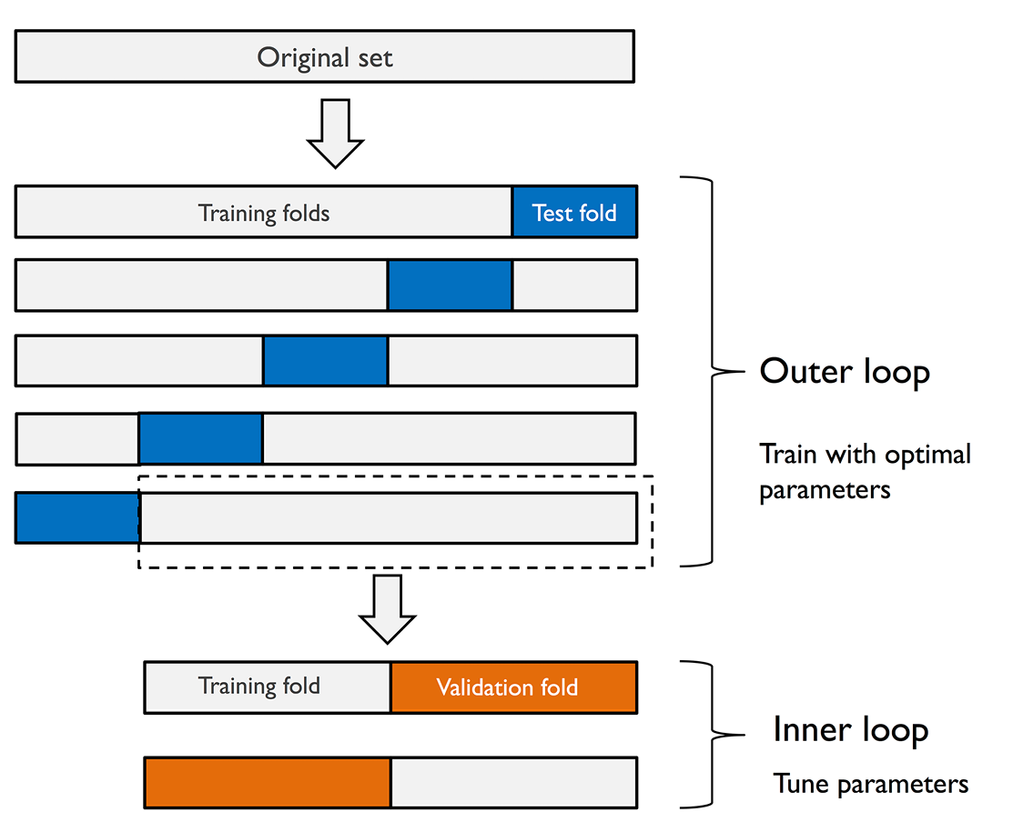
图6.8：嵌套交叉验证的概念
在scikit-learn中，我们可以通过网格搜索执行嵌套交叉验证，如下：
1  2  3  4  5  6  7  8  9  10  11  12  13  14  15  16 | >>> param_range = [0.0001, 0.001, 0.01, 0.1,  ... 1.0, 10.0, 100.0, 1000.0]  >>> param_grid = [{'svc__C': param_range,  ... 'svc__kernel': ['linear']},  ... {'svc__C': param_range,  ... 'svc__gamma': param_range,  ... 'svc__kernel': ['rbf']}]  >>> gs = GridSearchCV(estimator=pipe_svc,  ... param_grid=param_grid,  ... scoring='accuracy',  ... cv=2)  >>> scores = cross_val_score(gs, X_train, y_train,  ... scoring='accuracy', cv=5)  >>> print(f'CV accuracy: {np.mean(scores):.3f} '  ... f'+/- {np.std(scores):.3f}')  CV accuracy: 0.974 +/- 0.015
返回的平均交叉验证准确率为我们提供了一个很好的评估，可以预测到调优模型超参数并用于未知数据时所得到的结果。
例如，我们可以使用嵌套交叉验证方法来比较SVM模型和简单的决策树分类器；为了简化起见，我们只调整其深度参数：
1  2  3  4  5  6  7  8  9  10  11  12 | >>> from sklearn.tree import DecisionTreeClassifier  >>> gs = GridSearchCV(  ... estimator=DecisionTreeClassifier(random_state=0),  ... param_grid=[{'max_depth': [1, 2, 3, 4, 5, 6, 7, None]}],  ... scoring='accuracy',  ... cv=2  ... )  >>> scores = cross_val_score(gs, X_train, y_train,  ... scoring='accuracy', cv=5)  >>> print(f'CV accuracy: {np.mean(scores):.3f} '  ... f'+/- {np.std(scores):.3f}')  CV accuracy: 0.934 +/- 0.016
可以看到，SVM模型嵌套交叉验证的表现（97.4％）明显优于决策树的表现（93.4％），因此，我们预测对来自与该特定数据集相同的总体的新数据进行分类时，SVM模型可能是更优选。
查看不同性能评估指标
在前面的章节中，我们使用预测准确率来评估各机器学习模型，通常这是用于量化模型表现很有用的指标。但还有其他几个性能指标可以用于衡量模型的相关性，例如精确率、召回率、F1分数和马修斯相关系数（MCC）等。
读取混淆矩阵
在我们深入讨论各评分指标之前，先看一下混淆矩阵，这是一种展示学习算法性能的矩阵。
混淆矩阵是一个简单的方阵，报告分类器真正（TP）、真负（TN）、假正（FP）和假负（FN）的预测次数，如图6.9所示：
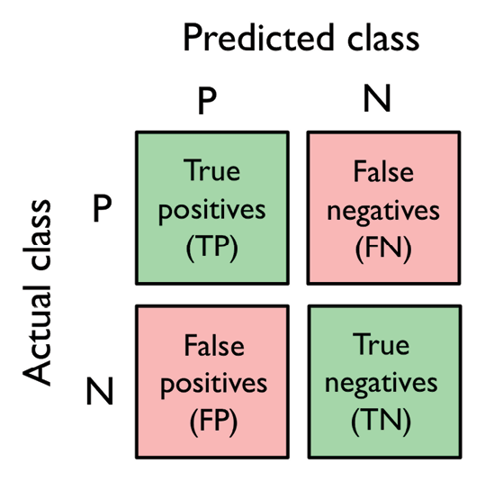
图6.9：混淆矩阵
虽然可以通过手动比较实际和预测类标签来轻松计算这些指标，但scikit-learn提供了一个方便的confusion_matrix函数供我们使用，如下所示：
1  2  3  4  5  6  7 | >>> from sklearn.metrics import confusion_matrix  >>> pipe_svc.fit(X_train, y_train)  >>> y_pred = pipe_svc.predict(X_test)  >>> confmat = confusion_matrix(y_true=y_test, y_pred=y_pred)  >>> print(confmat)  [[71 1]  [ 2 40]]
执行代码后返回的数组提供了有关分类器在测试数据集上产生的不同类型错误的信息。我们可以使用Matplotlib的matshow函数将这一信息映射到图6.9中的混淆矩阵图中：
1  2  3  4  5  6  7  8  9  10 | >>> fig, ax = plt.subplots(figsize=(2.5, 2.5))  >>> ax.matshow(confmat, cmap=plt.cm.Blues, alpha=0.3)  >>> for i in range(confmat.shape[0]):  ... for j in range(confmat.shape[1]):  ... ax.text(x=j, y=i, s=confmat[i, j],  ... va='center', ha='center')  >>> ax.xaxis.set_ticks_position('bottom')  >>> plt.xlabel('Predicted label')  >>> plt.ylabel('True label')  >>> plt.show()
通过以下添加标签的混淆矩阵图，应该能更容易理解结果：
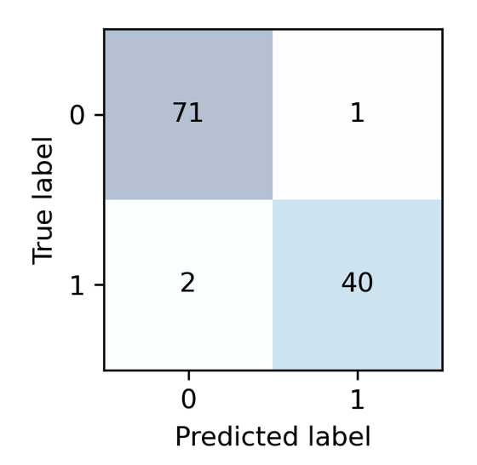
图6.10：我们数据的混淆矩阵
假设本例中，类别1（恶性）是正类，我们的模型分别正确地将71个样本分类为类别0（TN）以及40个样本分类为类别1（TP）。但我们的模型也错误地将两个属于类别1的样本分类为类别0（FN），并且它预测有一个样本是恶性，但实际上它是良性肿瘤（FP）。在下一小节中，我们将学习如何使用这些信息来计算各种错误指标。
预测错误率（ERR）和准确率（ACC）都提供了关于有多少示例被错误分类的总体信息。错误率可以理解为所有错误预测的总和除以总预测次数，而准确率则是正确预测的总和除以总预测次数，分别计算如下：
优化分类模型的准确率及召回率
预测错误率（ERR）和准确率（ACC）都提供了有关多少样本分类错误的整体信息。错误率可看作所有错误预测的总和除以总预测次数，而准确率则是正确预测的总和除以总预测次数，分别计算如下：
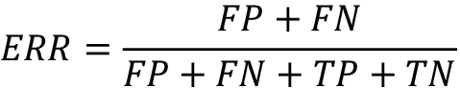
然后通过错误率直接计算出预测准确率：
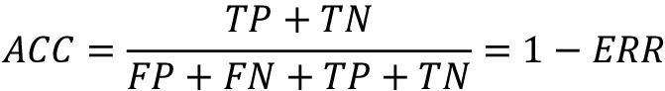
真正例率(TPR) 和假正例率 (FPR) 是对不均衡分类问题尤为有用的性能指标：
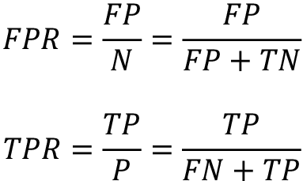
在肿瘤诊断中，我们更关注对恶性肿瘤的检测，以帮助患者进行适当的治疗。但降低误将良性肿瘤分类为恶性肿瘤（FP）也很重要，以免给患者带来不必要的恐慌。与FPR相反，TPR提供了所有阳性样本（P）中正确识别的阳性（或相关）样本比例的有用信息。
性能指标准确率（PRE）和召回率（REC）与TP和TN率相关，实际上REC与TPR是近义词：
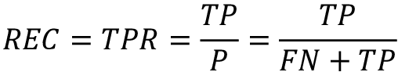
换句话说，召回率量化了有多少相关记录（阳性样本）被正确识别为阳性（真阳性）。准确率量化了被预测为相关（真阳性和假阳性之和）的记录中实际上相关的（真阳性）占多少：
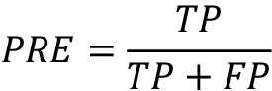
重新回顾一下恶性肿瘤检测的案例，优化召回率有助于最小化未能检测到恶性肿瘤的几率。但代价是会预测健康患者（高FP）为恶性肿瘤。而如果优化精确率，我们着重患者患有恶性肿瘤时的正确性。但代价是会更频繁地漏掉恶性肿瘤（高FN）。
为了平衡优化PRE和REC的优缺点，使用PRE和REC的调和平均数，即所谓的F1分数：
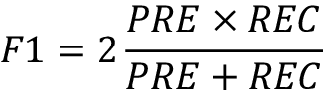
精确率和召回率的扩展阅读
如果读者对精确率和召回率等不同性能指标的更深入讨论感兴趣，请阅读David M. W. Powers的技术报告Evaluation: From Precision, Recall and F-Factor to ROC, Informedness, Markedness & Correlation，可在https://arxiv.org/abs/2010.16061上免费阅读。
最后，汇总混淆矩阵的度量指标是MCC，它在生物研究领域特别受欢迎。MCC的计算如下：
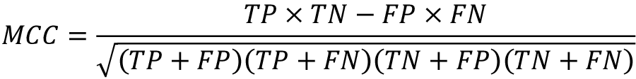
与PRE、REC和F1分数不同，MCC的取值范围在-1到1之间，并且它考虑了混淆矩阵的所有元素，例如F1分数不涉及TN。虽然MCC值比F1分数更难计算，但它被看作是一种更优秀的度量指标，如下文所述：《二元分类评估中马修斯相关系数(MCC)较F1分数和准确率的优势》by D. Chicco and G. Jurman，BMC Genomics，2012年，281-305页，https://bmcgenomics.biomedcentral.com/articles/10.1186/s12864-019-6413-7。
这些评分指标都在scikit-learn中有实现，并可以通过sklearn.metrics模块中导入，如以下代码片段所示：
1  2  3  4  5  6  7  8  9  10  11  12  13  14  15 | >>> from sklearn.metrics import precision_score  >>> from sklearn.metrics import recall_score, f1_score  >>> from sklearn.metrics import matthews_corrcoef  >>> pre_val = precision_score(y_true=y_test, y_pred=y_pred)  >>> print(f'Precision: {pre_val:.3f}')  Precision: 0.976  >>> rec_val = recall_score(y_true=y_test, y_pred=y_pred)  >>> print(f'Recall: {rec_val:.3f}')  Recall: 0.952  >>> f1_val = f1_score(y_true=y_test, y_pred=y_pred)  >>> print(f'F1: {f1_val:.3f}')  F1: 0.964  >>> mcc_val = matthews_corrcoef(y_true=y_test, y_pred=y_pred)  >>> print(f'MCC: {mcc_val:.3f}')  MCC: 0.943
此外，在GridSearchCV中，我们可以设置scoring参数使用与准确率不同的评分指标。可以在http://scikit-learn.org/stable/modules/model_evaluation.html上找到scoring参数所接收值的完整列表。
请记住，在scikit-learn中，正类是标记为类别1的类别。如果我想指定其它正类标签，可以使用make_scorer函数构建自己的评分器，然后以参数形式直接提供给GridSearchCV的scoring（本例中，使用f1_score作为评价指标）：
1  2  3  4  5  6  7  8  9  10  11  12  13  14  15  16  17 | >>> from sklearn.metrics import make_scorer  >>> c_gamma_range = [0.01, 0.1, 1.0, 10.0]  >>> param_grid = [{'svc__C': c_gamma_range,  ... 'svc__kernel': ['linear']},  ... {'svc__C': c_gamma_range,  ... 'svc__gamma': c_gamma_range,  ... 'svc__kernel': ['rbf']}]  >>> scorer = make_scorer(f1_score, pos_label=0)  >>> gs = GridSearchCV(estimator=pipe_svc,  ... param_grid=param_grid,  ... scoring=scorer,  ... cv=10)  >>> gs = gs.fit(X_train, y_train)  >>> print(gs.best_score_)  0.986202145696  >>> print(gs.best_params_)  {'svc__C': 10.0, 'svc__gamma': 0.01, 'svc__kernel': 'rbf'}
绘制ROC曲线
接收者操作特征（Receiver Operating Characteristic，ROC）曲线是根据其在假正率（FPR）和真正率（TPR）选择分类模型很有用的工具，这些指标通过改变分类器的决策阈值来计算。ROC曲线的对角线可理解为随机猜测，对角线以下的分类模型看作比随机猜测还要差。完美的分类器将位于图形的左上角，其TPR为1、FPR为0。基于ROC曲线，我们可以计算所谓的曲线下面积（ROC AUC），用于描述分类模型的性能。
类似于ROC曲线，我们可以对分类器的不同概率阈值计算精确率-召回率曲线。scikit-learn中也实现了绘制这些精确率-召回率曲线的函数，参见官方文档http://scikit-learn.org/stable/modules/generated/sklearn.metrics.precision_recall_curve.html。
执行以下示例代码，我们将绘制一个ROC曲线，该分类器仅使用威斯康星州乳腺癌数据集中的两个特征来预测肿瘤是良性还是恶性。尽管我们使用之前定义的逻辑回归管道，但这次只使用两个特征。这样做是为了使分类任务对分类器更具挑战性，通过隐藏其他特征中包含的有用信息，使得到的ROC曲线视觉上更有趣。出于类似的原因，我们还将StratifiedKFold验证器中的折叠数减少到三。代码如下所示：
1  2  3  4  5  6  7  8  9  10  11  12  13  14  15  16  17  18  19  20  21  22  23  24  25  26  27  28  29  30  31  32  33  34  35  36  37  38  39  40  41  42  43  44  45  46  47  48  49 | >>> from sklearn.metrics import roc_curve, auc  >>> from numpy import interp  >>> pipe_lr = make_pipeline(  ... StandardScaler(),  ... PCA(n_components=2),  ... LogisticRegression(penalty='l2', random_state=1,  ... solver='lbfgs', C=100.0)  ... )  >>> X_train2 = X_train[:, [4, 14]]  >>> cv = list(StratifiedKFold(n_splits=3).split(X_train, y_train))  >>> fig = plt.figure(figsize=(7, 5))  >>> mean_tpr = 0.0  >>> mean_fpr = np.linspace(0, 1, 100)  >>> all_tpr = []  >>> for i, (train, test) in enumerate(cv):  ... probas = pipe_lr.fit(  ... X_train2[train],  ... y_train[train]  ... ).predict_proba(X_train2[test])  ... fpr, tpr, thresholds = roc_curve(y_train[test],  ... probas[:, 1],  ... pos_label=1)  ... mean_tpr += interp(mean_fpr, fpr, tpr)  ... mean_tpr[0] = 0.0  ... roc_auc = auc(fpr, tpr)  ... plt.plot(fpr,  ... tpr,  ... label=f'ROC fold {i+1} (area = {roc_auc:.2f})')  >>> plt.plot([0, 1],  ... [0, 1],  ... linestyle='--',  ... color=(0.6, 0.6, 0.6),  ... label='Random guessing (area=0.5)')  >>> mean_tpr /= len(cv)  >>> mean_tpr[-1] = 1.0  >>> mean_auc = auc(mean_fpr, mean_tpr)  >>> plt.plot(mean_fpr, mean_tpr, 'k--',  ... label=f'Mean ROC (area = {mean_auc:.2f})', lw=2)  >>> plt.plot([0, 0, 1],  ... [0, 1, 1],  ... linestyle=':',  ... color='black',  ... label='Perfect performance (area=1.0)')  >>> plt.xlim([-0.05, 1.05])  >>> plt.ylim([-0.05, 1.05])  >>> plt.xlabel('False positive rate')  >>> plt.ylabel('True positive rate')  >>> plt.legend(loc='lower right')  >>> plt.show()
在上面的示例代码中，我们使用了scikit-learn中已经熟悉的StratifiedKFold类，并在每次迭代中使用sklearn.metrics模块中roc_curve函数计算了pipe_lr流水线中LogisticRegression分类器的ROC性能。此外，我们使用从NumPy导入的interp函数对三个折叠的平均ROC曲线进行了插值，并通过auc函数计算了曲线下面积。得到的ROC曲线表明不同折叠之间存在一定的变化，而平均ROC AUC（0.76）介于完美得分（1.0）和随机猜测（0.5）之间：
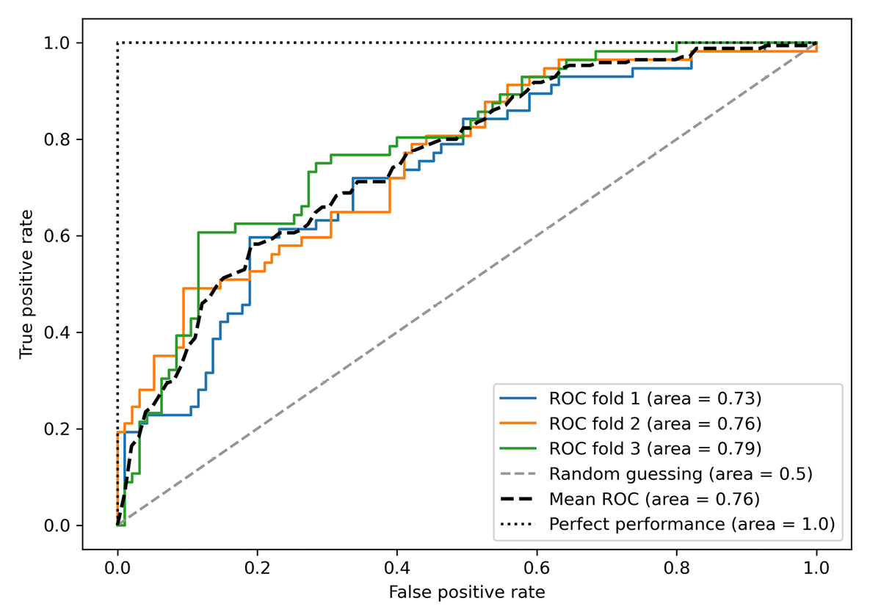
图6.11：ROC曲线图
注意如果只对ROC AUC分数感兴趣，也可以直接从sklearn.metrics子模块中导入roc_auc_score函数，该函数类似于前几节介绍的其他评分函数（例如precision_score）。
将分类器的性能报告为ROC AUC可以进一步了解分类器在不均衡样本方面的性能。但虽然准确率分数可解释为ROC曲线上的一个截止点，但A. P. Bradley指出ROC AUC和准确率指标大多数情况下是一致的：《ROC曲线下面积在机器学习算法评估中的应用》，A. P. Bradley，《模式识别》，30(7): 1145-1159, 1997，https://reader.elsevier.com/reader/sd/pii/S0031320396001422。
多类分类的评分指标
到目前为止，我们讨论的评分指标都是针对二分类系统的。可是，scikit-learn还实现了一对多（OvA）分类的宏平均和微平均方法，将这些评分指标扩展到多类别问题上。微平均通过系统的单独TP、TN、FP和FN计算得出的。例如，在一个k-类系统中，精确度分数的微平均计算如下：
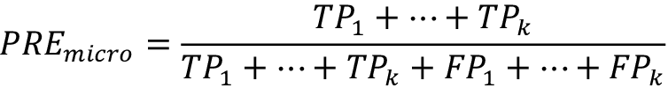
宏平均可简单地计算为不同系统的平均分数：
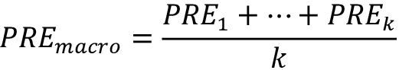
如果我们想要均等地权衡每个实例或预测，微平均很有用，而宏平均将所有类别平等加权，以评估分类器对最常见的类标签的整体性能。
在scikit-learn中，如果我们使用二分类性能指标来评估多类分类模型，默认会使用宏平均的归一化或加权变种。加权宏平均通过将每个类标签的得分乘以在计算平均时的真实实例数来进行加权。如果我们处理类别不均衡（即不同标签的实例数不同），加权宏平均很有用。
虽然加权宏平均是scikit-learn中多类别问题的默认方法，但我们可以通过从sklearn.metrics模块导入的不同评分函数中的average参数来指定平均方法，例如precision_score或make_scorer函数：
1  2  3  4 | >>> pre_scorer = make_scorer(score_func=precision_score,  ... pos_label=1,  ... greater_is_better=True,  ... average='micro')
处理类不平衡
本章中，我们多次提到了类不平衡的问题，但实际上还没有讨论如果恰当地处理这种情况。类不平衡是在处理现实世界数据时很常见的问题，即数据集中一个类别或多个类别的样本过多。可以设象几个可能会发生这种情况的领域，例如垃圾邮件过滤、欺诈检测或疾病筛查。
假设我们在本章中使用的威斯康星乳腺癌数据集中有90％的健康患者。这时，只需对所有样本预测多数类别（良性肿瘤），而不借助机器学习监督算法，就可以在测试数据集上实现90％的准确率。因此，在这样的数据集上训练模型并实现大约90％的测试准确度意味着我们的模型没有从该数据集提供的特征中学到任何有用的信息。
本节中，我们将简要介绍一些可用于处理不平衡数据集的技术。但在讨论解决这个问题的各种方法之前，我们先从数据集中创建一个不平衡数据集，原始数据集中包含357个良性肿瘤（类0）和212个恶性肿瘤（类1）：
1  2 | >>> X_imb = np.vstack((X[y == 0], X[y == 1][:40]))  >>> y_imb = np.hstack((y[y == 0], y[y == 1][:40]))
在这段代码中，我们取了所有357个良性肿瘤样本，并与前40个恶性肿瘤样本放在一起，创建了一个明显的类别不平衡。如果我们计算的模型准确率总是预测多数类别（良性，类0），就会获得约90％的预测准确率：
1  2  3 | >>> y_pred = np.zeros(y_imb.shape[0])  >>> np.mean(y_pred == y_imb) * 100  89.92443324937027
因此，在对这样的数据集拟合分类器时，与其比较不同模型的准确率，我们更应该关注其他指标，如精确度、召回率、ROC曲线等，具体取决于我们在应用中最关心的内容。例如，我们的优先级可能是识别出大多数患有恶性癌症的患者以便推荐额外的筛查，那么召回率应该是我们选择的指标。在垃圾邮件过滤中，如果系统不确定我们便不希望将邮件标记为垃圾邮件，那么精确率可能是更合适的指标。
除了评估机器学习模型之外，类不平衡还会影响模型拟合过程中的学习算法。由于机器学习算法通常优化拟合过程中计算为训练样本加和的奖励或损失函数，决策规则很可能会偏向于多数类别。
换句话说，算法会隐式地学习一个模型，优化基于数据集中最常见类别的预测，以在训练中最小化损失或最大化奖励。
在模型拟合过程中处理类不平衡占比的一种方法是对少数类的错误预测赋予更大的惩罚。通过scikit-learn，调整这种惩罚非常方便，只需将class_weight参数设置为class_weight='balanced'，大多数分类器都实现了这个功能。
处理类不平衡的其他常用策略包括增加少数类别的样本、减少多数类别的样本以及生成合成训练样本。可惜并没有一种在不同问题领域中都表现最佳的普适解决方案或技术。因此，在实践中，建议尝试不同的策略，评估结果，并选择最合适的技术。
scikit-learn库实现了一个简单的resample函数，可以通过对数据集有放回地抽取新样本来帮助增加少数类别的样本。以下代码将从我们的不均衡的威斯康星州乳腺癌数据集中获取少数类（这里是类1），并反复从中抽取新样本，直到它包含与类标签0相同数量的样本为止：
1  2  3  4  5  6  7  8  9  10  11  12  13 | >>> from sklearn.utils import resample  >>> print('Number of class 1 examples before:',  ... X_imb[y_imb == 1].shape[0])  Number of class 1 examples before: 40  >>> X_upsampled, y_upsampled = resample(  ... X_imb[y_imb == 1],  ... y_imb[y_imb == 1],  ... replace=True,  ... n_samples=X_imb[y_imb == 0].shape[0],  ... random_state=123)  >>> print('Number of class 1 examples after:',  ... X_upsampled.shape[0])  Number of class 1 examples after: 357
重采样后，我们可以将原始的类0样本与扩充采样的类1子集合并起来，获得一均衡的数据集，代码如下所示：
1  2 | >>> X_bal = np.vstack((X[y == 0], X_upsampled))  >>> y_bal = np.hstack((y[y == 0], y_upsampled))
因此，使用多数投票预测规则只能达到50％的准确率：
1  2  3 | >>> y_pred = np.zeros(y_bal.shape[0])  >>> np.mean(y_pred == y_bal) * 100  50
类似地，我们可以通过从数据集中删除训练样本来减少多数类的采样。使用resample函数缩减采样，我们只需将此前的示例代码中类1标签与类0交换。
生成新的训练数据以解决类不平衡问题
处理类不平衡的另一种技术是生成合成训练样本，这不在本书的范畴内。用于生成合成训练数据的最常用算法可能是人工少数类过采样法（SMOTE），读者可以在Nitesh Chawla等人的原始研究文章中了解更多该技术的更多信息：《SMOTE: 人工少数类过采样法》，《人工智能研究学报》，16：321-357，2002年，可在https://www.jair.org/index.php/jair/article/view/10302上获取。也强烈建议查看imbalance-learn，这是一个专注于不平衡数据集的Python库，包含SMOTE的实现。可以在https://github.com/scikit-learn-contrib/imbalanced-learn上了解更多关于imbalance-learn的信息。
小结
在本章的开头，我们讨论了如何在方便的模型流水线中链接不同的转换技术和分类器，这有助于我们更高效地训练和评估机器学习模型。然后，我们使用这些管道执行了k-折交叉验证，这是模型选择和评估的重要技术之一。使用k-折交叉验证，我们绘制了学习曲线和验证曲线，来诊断学习算法的常见问题，如过拟合和欠拟合。
使用网格搜索、随机搜索和successive halving，我们进一步对模型进行了调优。然后，我们使用混淆矩阵和各种性能指标来评估和优化模型在特定问题任务上的性能。最后，我们通过讨论处理不平衡数据的各种方法来结束本章，这是许多实际应用中的常见问题。现在，读者应该具备了成本构建分类监督机器学习模型的基础技术。

